ĐẠI HỌC PHENIKAA
TRƯỜNG CÔNG NGHỆ THÔNG TIN
HỌC PHẦN: LẬP TRÌNH HƯỚNG ĐỐI TƯỢNG
-----***-----



BÀI TẬP LỚN
HỆ THỐNG ĐĂNG KÝ MÔN HỌC CHO SINH VIÊN

Thông tin | Nội dung
Lớp học phần | CSE703029-3-3-25(N02)
Nhóm | Nhóm 2
Giảng viên | Trần Đình Nam Sơn
Thành viên | Nguyễn Trọng Tuấn - 23010690 (Trưởng nhóm)  Nguyễn Thành Trung - 24100217  Nguyễn Xuân Tùng - 24100169  Nguyễn Thành Vinh - 24100189
Repository | https://github.com/Shuuma4869/He-thong-dang-ki-mon-cho-sinh-vien-dai-hoc.git

Hà Nội, năm học 2025-2026

THÔNG TIN NHÓM
Bảng 2. Danh sách thành viên nhóm
STT | Họ và tên | Mã sinh viên | Vai trò và công việc chính
1 | Nguyễn Trọng Tuấn | 23010690 | Trưởng nhóm; phân tích yêu cầu tổng thể và nghiệp vụ đăng ký môn học; hướng dẫn thành viên về luồng nghiệp vụ, API, dữ liệu JSON, quy tắc kỹ thuật và cách phối hợp module; thiết kế kiến trúc frontend/backend; triển khai code base starter frontend và backend; xây dựng shared contract, cấu trúc thư mục và cấu hình chạy dự án; vẽ và chuẩn hóa các diagram như use case, class diagram, sequence diagram, flowchart, component, runtime và data flow; tích hợp module của các thành viên vào nhánh chung; xử lý lỗi runtime/build; rà soát API, validator, File IO và dữ liệu demo; kiểm tra test/build; quản lý GitHub, pull request, merge; hoàn thiện README, tài liệu, báo cáo, slide và hồ sơ nộp bài.
2 | Nguyễn Thành Trung | 24100217 | Thành viên; phụ trách nhóm chức năng Student/Auth/Profile; triển khai luồng đăng nhập demo theo mã sinh viên; xây dựng API, DTO và xử lý dữ liệu liên quan đến sinh viên; kết nối frontend trang đăng nhập và hồ sơ sinh viên với backend; phối hợp đồng bộ students.json và xử lý lỗi giao diện liên quan đến thông tin sinh viên.
3 | Nguyễn Xuân Tùng | 24100169 | Thành viên; phụ trách nhóm chức năng Registration/Validator; triển khai đăng ký học phần và hủy đăng ký; xây dựng các rule kiểm tra môn tồn tại, đăng ký trùng, sĩ số, giới hạn tín chỉ và trùng lịch; phối hợp kiểm thử nghiệp vụ đăng ký; đảm bảo lỗi trả về đúng errorCode và dữ liệu đăng ký được cập nhật đúng.
4 | Nguyễn Thành Vinh | 24100189 | Thành viên; phụ trách nhóm chức năng Course/Lecturer/Schedule; triển khai dữ liệu và xử lý học phần, giảng viên, lịch học; xây dựng danh sách học phần, chi tiết học phần, tìm kiếm và phân trang; phối hợp phần thời khóa biểu dựa trên lịch học; đảm bảo courses.json và lecturers.json phục vụ đúng luồng đăng ký.

Bảng 3. Công nghệ và công cụ kiểm thử
Thuộc tính | Giá trị
GitHub repository | https://github.com/Shuuma4869/He-thong-dang-ki-mon-cho-sinh-vien-dai-hoc
Branch/source kiểm tra | origin/main
Backend | Java 21, Spring Boot 3.3.5, Maven Wrapper
Frontend | React 19, TypeScript 5.8, Vite 6, Tailwind CSS 4
Data layer | JSON File IO qua Jackson và JsonFileUtils; không dùng database/JPA/Hibernate.
Unit test | JUnit 5 cho test case, Mockito để giả lập dependency, AssertJ để viết assertion rõ ràng.
Service/Validator test | JUnit 5 + Mockito kiểm tra nghiệp vụ đăng ký, hủy đăng ký, giới hạn tín chỉ, sĩ số và trùng lịch.
Repository/File IO test | JUnit 5 với thư mục dữ liệu tạm, kiểm tra đọc ghi JSON không phụ thuộc đường dẫn máy cá nhân.
API/Controller test | Spring Boot Test + MockMvc để gọi endpoint REST trong môi trường test tự động.
Frontend check | TypeScript compiler qua npm run typecheck và Vite production build qua npm run build.
Smoke/local run | scripts\chay-du-an.bat có curl health check cho backend/frontend khi chạy demo local.

TÓM TẮT
Bài tập lớn xây dựng hệ thống đăng ký môn học cho sinh viên theo mô hình web app gồm frontend React/TypeScript và backend Spring Boot Java. Dữ liệu chính của bản main được lưu trong JSON, bao gồm 3 sinh viên, 10 giảng viên, 40 học phần và 2 bản ghi đăng ký.
Sinh viên demo chính là Nguyễn Trọng Tuấn - 23010690, lớp CNTT7 - K17, ngành Công nghệ thông tin. Trạng thái đăng ký ban đầu gồm OOP101, WEB201, DSA102, DBS202, SE204, tổng 15/18 tín chỉ.
Báo cáo trình bày phạm vi chức năng, thiết kế hướng đối tượng, use case, sơ đồ hệ thống, API, dữ liệu JSON, ảnh demo và kết quả kiểm tra mã nguồn. Nội dung được viết theo hướng học thuật, bám vào source main, không phóng đại trạng thái chạy của hệ thống.

MỤC LỤC
Bảng 4. Mục lục
Nội dung | Trang
Thông tin nhóm | 2
Tóm tắt | 3
Danh mục hình | 5–6
Danh mục bảng | 7
Danh mục từ viết tắt | 8
Chương 1. Tổng quan bài tập lớn | 9–10
Chương 2. Cơ sở lý thuyết và OOP | 11–12
Chương 3. Phân tích yêu cầu và use case | 13–16
Chương 4. Thiết kế hệ thống và sơ đồ | 16–40
Chương 5. Xây dựng chức năng | 41–42
Chương 6. Kiểm thử và đánh giá | 42–43
Chương 7. Kết quả thực nghiệm và ảnh demo | 44–53
Chương 8. Hạn chế và hướng phát triển | 54
Kết luận | 55
Tài liệu tham khảo | 55
Phụ lục | 56–57

DANH MỤC HÌNH
Bảng 5. Danh mục hình
STT | Caption | Trang
1 | Hình 1. Use Case Diagram tổng thể | 17
2 | Hình 2. System Context Diagram | 18
3 | Hình 3. Component Diagram | 19
4 | Hình 4. Backend Architecture Diagram | 20
5 | Hình 5. Frontend Architecture Diagram | 21
6 | Hình 6. Class Diagram domain | 22
7 | Hình 7. Validator Class Diagram | 23
8 | Hình 8. Flowchart đăng ký học phần | 24
9 | Hình 9. Activity Diagram đăng ký | 25
10 | Hình 10. Flowchart hủy đăng ký | 26
11 | Hình 11. Login Flow | 27
12 | Hình 12. Course Pagination Flow | 28
13 | Hình 13. Timetable Computation Flow | 29
14 | Hình 14. Dashboard Aggregation Flow | 30
15 | Hình 15. Sequence Diagram Login | 31
16 | Hình 16. Sequence Diagram Course List | 32
17 | Hình 17. Sequence Diagram Register Course | 33
18 | Hình 18. Sequence Diagram Cancel Course | 34
19 | Hình 19. Sequence Diagram Timetable | 35
20 | Hình 20. Data Flow Diagram mức tổng quan | 36
21 | Hình 21. Logical Data Model JSON | 37
22 | Hình 22. Runtime Diagram | 38
23 | Hình 23. Test Architecture Diagram | 39
24 | Hình 24. Branch Workflow Diagram | 40
25 | Hình 25. Giao diện đăng nhập mới | 45
26 | Hình 26. Dashboard sinh viên | 46
27 | Hình 27. Danh sách học phần mở | 47
28 | Hình 28. Tìm kiếm và phân trang học phần | 48
29 | Hình 29. Danh sách học phần đã đăng ký | 49
30 | Hình 30. Thời khóa biểu tuần | 50
31 | Hình 31. Màn hình thông báo | 51
32 | Hình 32. Hồ sơ sinh viên | 52
33 | Hình 33. Menu tài khoản và đăng xuất | 53

DANH MỤC BẢNG
Bảng 6. Danh mục bảng
STT | Caption | Trang
1 | Bảng 2. Danh sách thành viên nhóm | 2
2 | Bảng 3. Công nghệ và công cụ kiểm thử | 2
3 | Bảng 4. Mục lục | 4
4 | Bảng 5. Danh mục hình | 5
5 | Bảng 6. Danh mục bảng | 7
6 | Bảng 7. Danh mục từ viết tắt | 8
7 | Bảng 8. Inventory source origin/main | 9
8 | Bảng 9. Gap analysis source và báo cáo | 10
9 | Bảng 10. Ánh xạ OOP | 11
10 | Bảng 11. Actor và use case | 13
11 | Bảng 12. Đặc tả use case chính | 13
12 | Bảng 13. Yêu cầu chức năng | 15
13 | Bảng 14. Quy tắc nghiệp vụ | 15
14 | Bảng 15. API và dữ liệu chính | 41
15 | Bảng 16. Kết quả kiểm tra origin/main | 42
16 | Bảng 17. Ảnh demo mới được dùng | 44
17 | Bảng 18. Hạn chế và hướng xử lý | 54

DANH MỤC TỪ VIẾT TẮT
Bảng 7. Danh mục từ viết tắt
Từ | Diễn giải | Ngữ cảnh
BTL | Bài tập lớn | Bài nộp học phần
API | Application Programming Interface | Giao tiếp frontend/backend
DTO | Data Transfer Object | Request/response backend
JSON | JavaScript Object Notation | Dữ liệu file
OOP | Object-Oriented Programming | Lập trình hướng đối tượng
REST | Representational State Transfer | API HTTP

CHƯƠNG 1. TỔNG QUAN BÀI TẬP LỚN
Hệ thống mô phỏng quy trình sinh viên đăng ký học phần trong một học kỳ. Các thao tác chính gồm đăng nhập, xem danh sách học phần mở, tìm kiếm, xem chi tiết, đăng ký, hủy đăng ký, xem môn đã đăng ký, theo dõi thời khóa biểu, đọc thông báo và xem hồ sơ sinh viên. Mã nguồn chính thức của hệ thống được đối chiếu theo repository nhóm [1].
Phạm vi bài tập lớn tập trung vào sinh viên và không mở rộng sang quản trị đào tạo hoặc giảng viên quản lý lớp. Backend sử dụng JSON File IO thay cho cơ sở dữ liệu để phù hợp với yêu cầu học phần và để làm rõ luồng xử lý hướng đối tượng.
Bảng 8. Inventory source origin/main
Nhóm | Thành phần | Nhận xét
Backend | controller, service, model, repository, validator, dto, exception | Cấu trúc Controller - Service - Validator - Repository - JsonFileUtils đã chạy test/package thành công trên origin/main.
Frontend | app, features, shared api, shared constants | Các feature auth, dashboard, courses, registration, timetable, profile và notification chạy qua React/TypeScript; typecheck/build đã pass.
Data | students.json, lecturers.json, courses.json, registrations.json | Dữ liệu dùng cho báo cáo và demo.
Script | chay-du-an.bat, kiem-tra-du-an.bat | Có quy trình chạy/kiểm tra dự án.
Tài liệu | tai-lieu và ho-so-nop-bai | Dùng để đối chiếu cấu trúc báo cáo.

1.4. Đối chiếu source và báo cáo
Bảng 9. Gap analysis source và báo cáo
Nội dung | Có trong report | Đúng với main | Hành động
Auth/Login | Có | Đúng với AuthController/AuthService và students.json | Giữ mô tả login demo, không ghi JWT/mật khẩu thật.
Student/Profile | Có | Dữ liệu 23010690, CNTT7 - K17 đúng source | Bổ sung liên hệ API GET /api/students/{studentId}.
Course/Search/Pagination | Có | Có CourseController, CourseService và 40 học phần | Mở rộng API/search/pagination trong Chương 5.
Registration/Validators | Có | Có RegistrationService, CourseValidator và 5 validator | Mở rộng OOP, business rule và polymorphism.
Timetable | Có | Timetable computed từ registration + course schedule | Làm rõ đây là dữ liệu tính toán, không persistence riêng.
Notifications | Có | Frontend/local state, chưa có backend API | Giữ đúng hạn chế, không gọi là module backend.

1.5. Phân công công việc thành viên
Bảng 2 được cập nhật để thể hiện vai trò và phạm vi đóng góp chính của từng thành viên; phần này đánh giá theo module và trách nhiệm thực hiện.
Trưởng nhóm giữ vai trò điều phối kỹ thuật, hướng dẫn thành viên về nghiệp vụ hệ thống, API, dữ liệu JSON và quy ước triển khai; đồng thời chuẩn bị starter frontend/backend, thiết kế sơ đồ hệ thống, tích hợp sản phẩm, kiểm tra chất lượng và hoàn thiện hồ sơ nộp bài. Nguyễn Thành Trung phụ trách Student/Auth/Profile, Nguyễn Xuân Tùng phụ trách Registration/Validator, Nguyễn Thành Vinh phụ trách Course/Lecturer/Schedule; các module này được phối hợp thông qua shared contract để hệ thống hoạt động thống nhất.

CHƯƠNG 2. CƠ SỞ LÝ THUYẾT VÀ OOP
Các nội dung OOP được trình bày qua các lớp và interface trong dự án, không tách lý thuyết thành phần rời rạc, mà gắn từng khái niệm với trách nhiệm cụ thể của model, service, validator và repository. Cách diễn giải dựa trên các khái niệm OOP trong Java [2].
Bảng 10. Ánh xạ OOP
Khái niệm | Source main | Cách áp dụng | Ghi chú
Encapsulation | Student, Course, Registration | Private fields, getter/setter | Có trong model.
Inheritance | User -> Student/Lecturer | User giữ id/fullName chung | Có trong source main.
Abstraction | abstract User, repository interface | Tách contract khỏi implementation | Phù hợp yêu cầu học phần.
Interface | CourseValidator, Registrable | Khóa hợp đồng nghiệp vụ | Có trong source main.
Polymorphism | List<CourseValidator> | Service chạy nhiều validator | Thể hiện đa hình qua interface.
Collections | List/Optional/stream | Quản lý tập dữ liệu JSON | Dùng trong service/repository.
Exception Handling | BusinessException | errorCode và response lỗi | Có handler thống nhất.
File IO | JsonFileUtils | Đọc/ghi JSON UTF-8 | Không hard-code máy cá nhân.

2.2. Minh chứng triển khai OOP trong source
Bảng ánh xạ OOP ở trên cho biết vị trí tổng quát của từng khái niệm. Phần dưới bổ sung các đoạn code ngắn lấy từ origin/main để chứng minh cách nhóm áp dụng OOP trong bài toán đăng ký môn học.
Encapsulation và abstraction được thể hiện ở lớp User. Các field định danh chung được đặt private, truy cập qua getter/setter; lớp được khai báo abstract để không tạo đối tượng User chung chung ngoài ngữ cảnh Student hoặc Lecturer.
public abstract class User {
private String id;
private String fullName;
protected User(String id, String fullName) {
this.id = id;
this.fullName = fullName;
}
public String getId() { return id; }
public String getFullName() { return fullName; }
}
Inheritance được áp dụng khi Student và Lecturer kế thừa User. Student bổ sung className, major, maxCredits; Lecturer bổ sung faculty. Thiết kế này tách phần chung của người dùng khỏi dữ liệu riêng của từng vai trò.
public class Student extends User {
private String className;
private String major;
private int maxCredits;
}
public class Lecturer extends User {
private String faculty;
}
Interface được thể hiện qua CourseValidator. Mỗi validator chỉ cần cài đặt validate(context), còn RegistrationService không phụ thuộc vào tên class cụ thể. Nếu rule sai, validator ném BusinessException có errorCode.
public interface CourseValidator {
void validate(RegistrationValidationContext context);
}
Polymorphism nằm ở cách Spring inject List<CourseValidator>. RegistrationService gọi cùng một method validate(context) trên nhiều implementation như CourseExistenceValidator, DuplicateCourseValidator, CapacityValidator, CreditLimitValidator và ScheduleConflictValidator. Nhờ vậy có thể thêm rule mới mà không phải viết lại toàn bộ luồng đăng ký.
private final List<CourseValidator> validators;
validators.forEach(validator -> validator.validate(context));
Collections được dùng trong service để quản lý dữ liệu đọc từ JSON và dữ liệu tính toán. List chứa danh sách course/registration, Optional biểu diễn dữ liệu có thể không tồn tại, Map hỗ trợ resolve lecturer hoặc course nhanh hơn khi tổng hợp response.
List<Course> registeredCourses = activeRegistration
.map(this::resolveRegisteredCourses)
.orElseGet(List::of);
Map<String, Lecturer> lecturerMap = lecturers.stream()
.collect(Collectors.toMap(Lecturer::getId, Function.identity()));
Exception handling được chuẩn hóa bằng BusinessException và GlobalExceptionHandler. Service/validator chỉ ném lỗi nghiệp vụ có errorCode, còn handler chịu trách nhiệm chuyển lỗi thành response REST thống nhất.
public class BusinessException extends RuntimeException {
private final String errorCode;
public String getErrorCode() {
return errorCode;
}
}
File IO được gom về JsonFileUtils. Repository JSON gọi readList/writeList, trong khi controller, service, model và frontend không đọc file trực tiếp. Điều này giữ đúng ranh giới Controller -> Service -> Validator -> Repository -> JsonFileUtils -> data/*.json.
public <T> List<T> readList(String fileName, Class<T> elementType) { ... }
public <T> void writeList(String fileName, List<T> items) { ... }

CHƯƠNG 3. PHÂN TÍCH YÊU CẦU VÀ USE CASE
Bảng 11. Actor và use case
Actor | Use case | Mục tiêu | Nguồn
Sinh viên | Đăng nhập | Vào hệ thống bằng mã sinh viên demo | LoginPage/Auth
Sinh viên | Xem Dashboard | Theo dõi tín chỉ, học phần, thông báo | Dashboard
Sinh viên | Xem học phần mở | Tra cứu danh sách course | Course list
Sinh viên | Tìm kiếm/Phân trang | Lọc và chuyển trang course | Course list
Sinh viên | Đăng ký/Hủy đăng ký | Thay đổi danh sách đăng ký | Registration
Sinh viên | Thời khóa biểu | Xem lịch tuần | Timetable
Sinh viên | Thông báo/Hồ sơ/Đăng xuất | Theo dõi thông tin cá nhân và phiên | Shared UI

Bảng 12. Đặc tả use case chính
ID | Name | Trigger | Main/Alternative/Exception | API/Data
UC-01 | Login | Nhập mã sinh viên | Main: login thành công; Exception: mã không tồn tại | students.json
UC-02 | Course List | Mở tab đăng ký | Main: hiện danh sách; Alternative: search/filter | courses.json
UC-03 | Register | Bấm đăng ký | Main: qua validator; Exception: trùng, đầy lớp, vượt tín chỉ, trùng lịch | registrations.json
UC-04 | Cancel | Bấm hủy | Main: xóa detail; Exception: course chưa đăng ký | registrations.json
UC-05 | Timetable | Mở thời khóa biểu | Main: tổng hợp schedule; Alternative: danh sách rỗng | courses + registrations
UC-06 | Profile | Mở hồ sơ | Main: hiển thị student | students.json

Bảng 13. Yêu cầu chức năng
Mã | Yêu cầu | Thành phần source | Trạng thái
FR-01 | Đăng nhập sinh viên | AuthController, AuthService, LoginPage | Đã triển khai ở mức demo theo studentId.
FR-02 | Dashboard | DashboardPage, registration/course/timetable data | Đã triển khai, tổng hợp dữ liệu từ API và state frontend.
FR-03 | Course list/search/pagination | CourseController, CourseService, CourseListPage | Đã triển khai; frontend phân trang 10 học phần/trang.
FR-04 | Đăng ký/hủy | RegistrationService/API, RegisteredCoursesPage | Đã triển khai, có cập nhật registration và capacity.
FR-05 | Validator nghiệp vụ | CourseValidator và 5 implementation | Đã triển khai với thứ tự @Order cố định.
FR-06 | Timetable/Profile/Notifications | TimetableService, StudentService, frontend local notifications | Đã triển khai; notifications còn local/mock.

Bảng 14. Quy tắc nghiệp vụ
Rule | Thành phần | Kỳ vọng | Audit
Course existence | CourseExistenceValidator | CourseId phải tồn tại trước khi đăng ký | Có test và errorCode COURSE_NOT_FOUND.
Duplicate | DuplicateCourseValidator | Không đăng ký trùng course active | Có test và errorCode DUPLICATE_REGISTRATION.
Capacity | CapacityValidator | Không vượt sức chứa lớp học phần | Có test boundary current/max capacity.
Credit limit | CreditLimitValidator | Tổng tín chỉ không vượt Student.maxCredits | Có test CREDIT_LIMIT_EXCEEDED.
Schedule conflict | ScheduleConflictValidator | Không trùng ngày/giờ học | So sánh LocalTime, có test overlap/boundary.
Cancel | RegistrationService | Chỉ hủy môn đã đăng ký | Trả REGISTRATION_NOT_FOUND nếu course chưa nằm trong đăng ký active.

3.1. Trace use case và workflow
Các use case trong hồ sơ nộp bài được đối chiếu theo hướng từ nhu cầu của sinh viên đến chức năng triển khai trong hệ thống. Actor chính là sinh viên; các nhóm thao tác gồm đăng nhập, xem hồ sơ, xem danh sách học phần, tìm kiếm, phân trang, xem chi tiết học phần, đăng ký, hủy đăng ký, xem danh sách đã đăng ký, tính tổng tín chỉ, xem thời khóa biểu và theo dõi thông báo.
Các workflow trong thư mục ho-so-nop-bai/workflow được dùng như bản trace kỹ thuật: login-flow mô tả xác thực demo qua Auth API; course-flow mô tả API danh sách/tìm kiếm/chi tiết; course-pagination-flow mô tả quy tắc 40 học phần, 10 học phần mỗi trang; dashboard-data-flow mô tả dữ liệu tổng hợp từ sinh viên, đăng ký, học phần và thông báo; timetable-flow mô tả cách thời khóa biểu được tính từ đăng ký đang hoạt động, lịch học và giảng viên.
Việc trace này giúp chỉ ra được đường đi của dữ liệu từ giao diện mà không chỉ dừng ở mô tả màn hình, REST API, service, repository cho đến JSON File IO. Đây cũng là cơ sở để kiểm thử đúng các nghiệp vụ quan trọng như giới hạn tín chỉ, trùng lịch, sĩ số và trạng thái đăng ký.

CHƯƠNG 4. THIẾT KẾ HỆ THỐNG VÀ SƠ ĐỒ

4.1. Nguồn diagram trong hồ sơ nộp bài
Các sơ đồ trong chương này được lấy và chuẩn hóa từ các thư mục use-case, flowchart, so-do và workflow trong hồ sơ nộp bài. Nhóm dùng use case để biểu diễn góc nhìn người dùng; class diagram để chứng minh thiết kế OOP; component/runtime diagram để mô tả kiến trúc chạy; sequence diagram và flowchart để làm rõ luồng xử lý đăng nhập, danh sách học phần, đăng ký, hủy đăng ký, phân trang và thời khóa biểu.
Mỗi sơ đồ đều được gắn với một phần triển khai cụ thể trong source thay vì chỉ minh họa hình thức. Ví dụ, flowchart đăng ký tương ứng với RegistrationService và chuỗi validator; component diagram tương ứng với luồng Controller -> Service -> Repository -> JsonFileUtils; sequence course list tương ứng với API đọc courses.json và xử lý tìm kiếm/phân trang ở frontend.
Sơ đồ sau minh họa use case diagram tổng thể theo phạm vi chức năng sinh viên và kiến trúc JSON File IO của dự án.
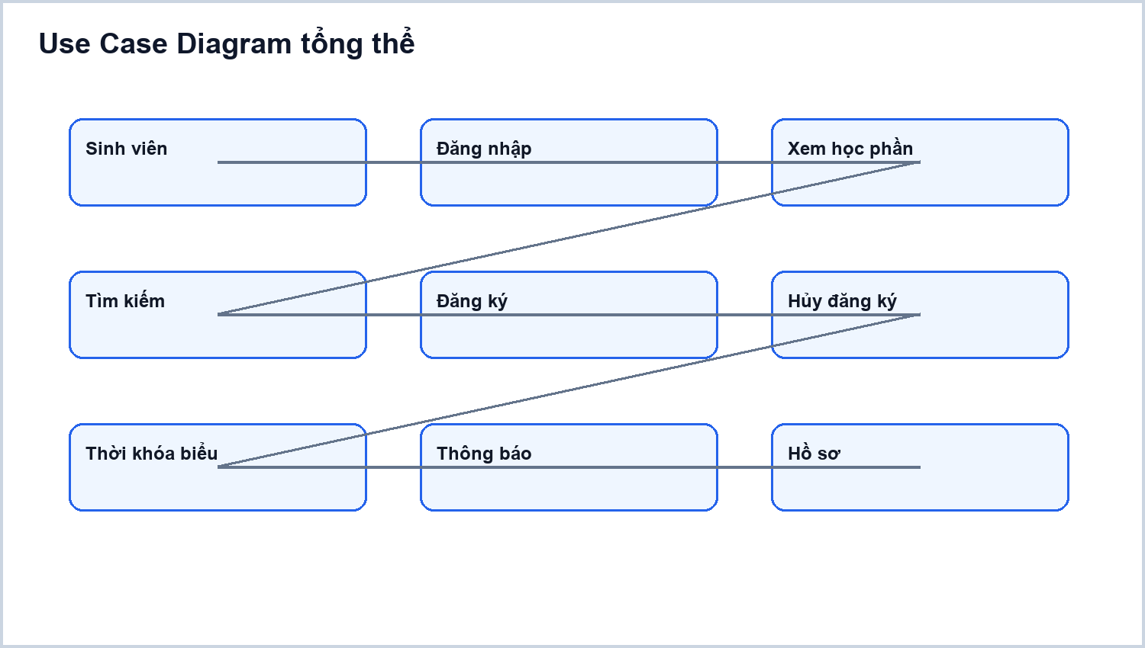
Hình 1. Use Case Diagram tổng thể
Hình 1 xác định actor chính là Sinh viên và các use case nằm trong phạm vi BTL: đăng nhập, xem hồ sơ, xem danh sách học phần, tìm kiếm, phân trang, xem chi tiết, đăng ký, hủy đăng ký, xem môn đã đăng ký, tính tổng tín chỉ, thời khóa biểu và thông báo. Sơ đồ không đưa thêm actor quản trị/giảng viên để giữ đúng phạm vi triển khai hiện tại.

Sơ đồ sau minh họa system context diagram theo phạm vi chức năng sinh viên và kiến trúc JSON File IO của dự án.
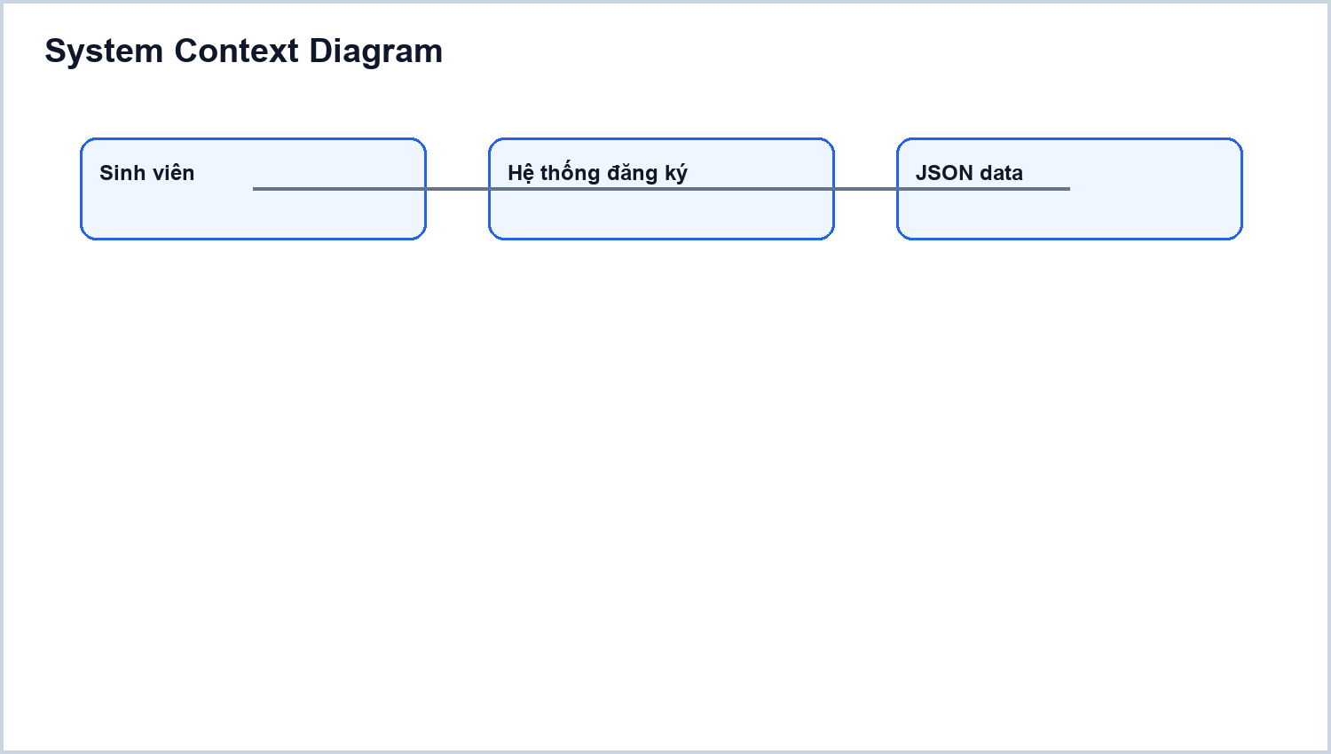
Hình 2. System Context Diagram
Hình 2 đặt hệ thống trong bối cảnh Browser, frontend React, backend Spring Boot và dữ liệu JSON. Điểm quan trọng là sinh viên không truy cập trực tiếp file dữ liệu mà mọi thao tác đi qua REST API.

Sơ đồ sau minh họa component diagram theo phạm vi chức năng sinh viên và kiến trúc JSON File IO của dự án.
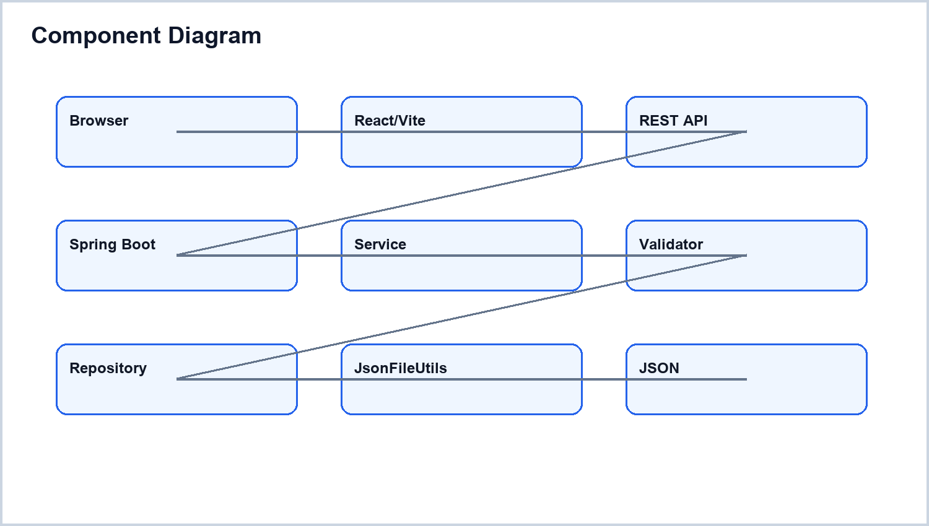
Hình 3. Component Diagram
Hình 3 cho thấy các khối frontend, backend và data được tách trách nhiệm. Frontend chia theo feature, backend chia theo controller/service/repository/validator, còn JSON File IO nằm ở tầng persistence.
Sơ đồ sau minh họa backend architecture diagram theo phạm vi chức năng sinh viên và kiến trúc JSON File IO của dự án.
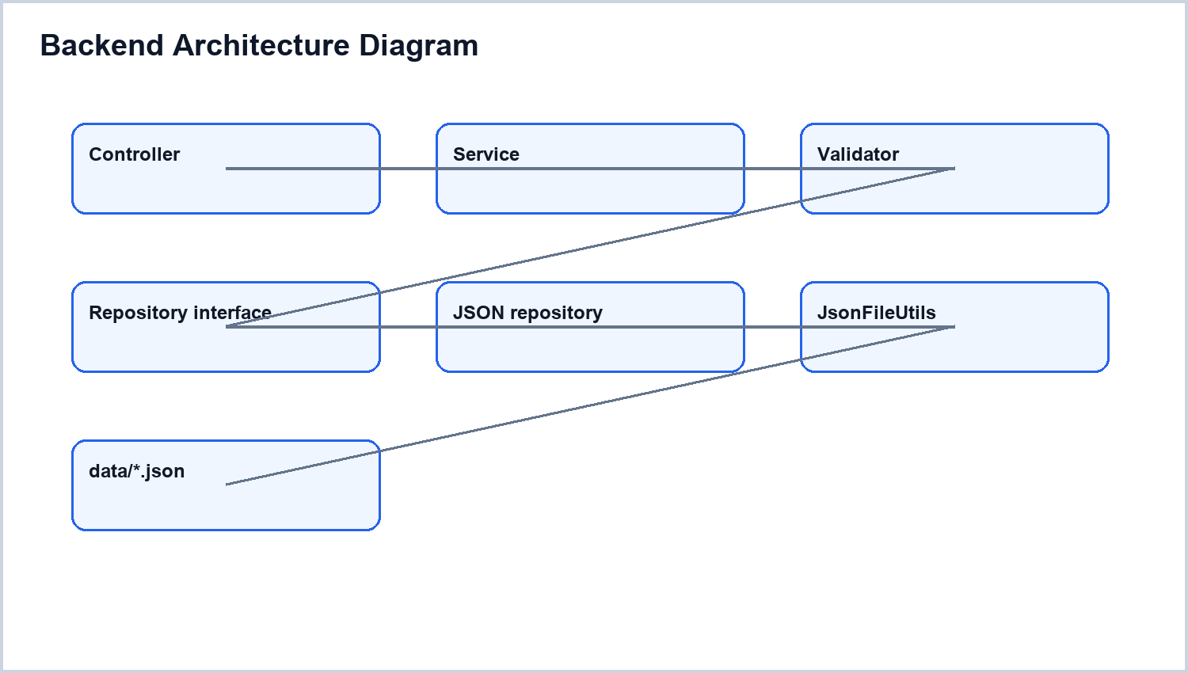
Hình 4. Backend Architecture Diagram
Hình 4 làm rõ kiến trúc backend bắt buộc: Controller nhận request, Service xử lý nghiệp vụ, Validator kiểm tra rule đăng ký, Repository trừu tượng hóa persistence, JsonFileUtils là điểm đọc/ghi JSON duy nhất.

Sơ đồ sau minh họa frontend architecture diagram theo phạm vi chức năng sinh viên và kiến trúc JSON File IO của dự án.
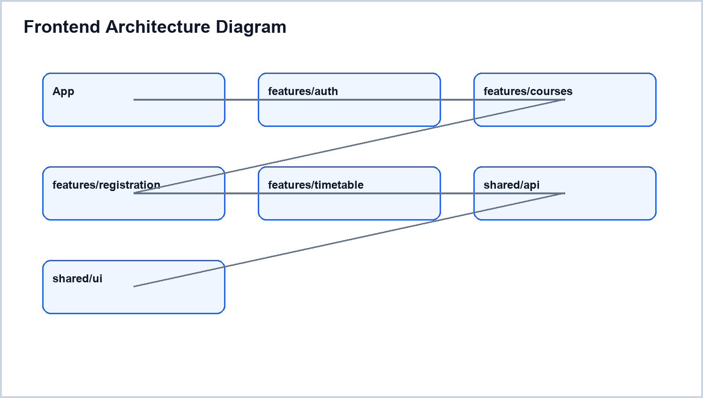
Hình 5. Frontend Architecture Diagram
Hình 5 mô tả frontend theo hướng feature-based. Các màn hình dùng shared httpClient và apiEndpoints khi gọi backend, giúp tránh việc từng component tự hard-code URL hoặc tự xử lý envelope lỗi.
Sơ đồ sau minh họa class diagram domain theo phạm vi chức năng sinh viên và kiến trúc JSON File IO của dự án.
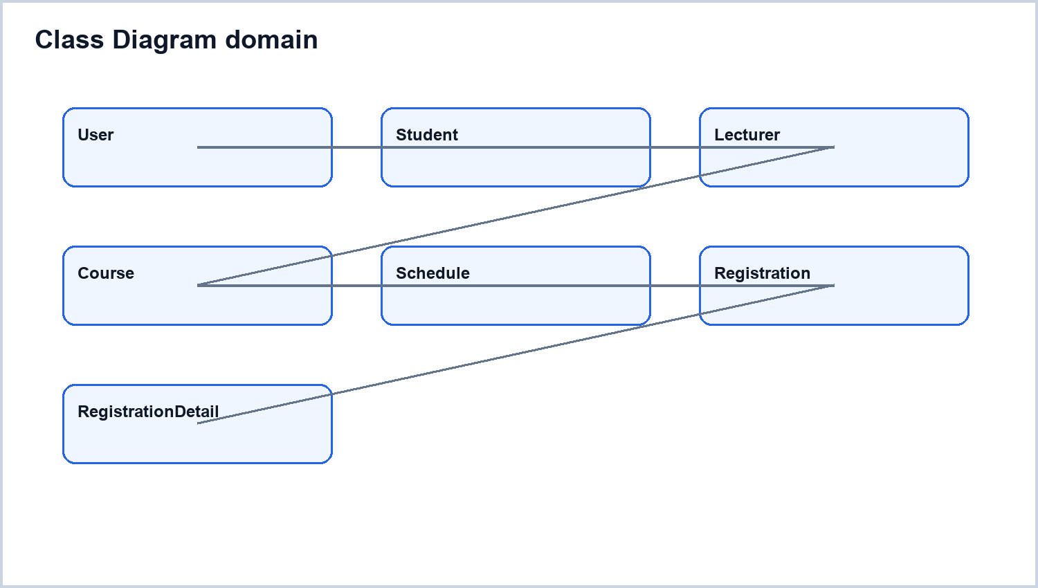
Hình 6. Class Diagram domain
Hình 6 chứng minh quan hệ domain chính: User là abstract class cha của Student và Lecturer; Course chứa Schedule; Registration chứa nhiều RegistrationDetail. Đây là nền cho inheritance, encapsulation và composition.

Sơ đồ sau minh họa validator class diagram theo phạm vi chức năng sinh viên và kiến trúc JSON File IO của dự án.
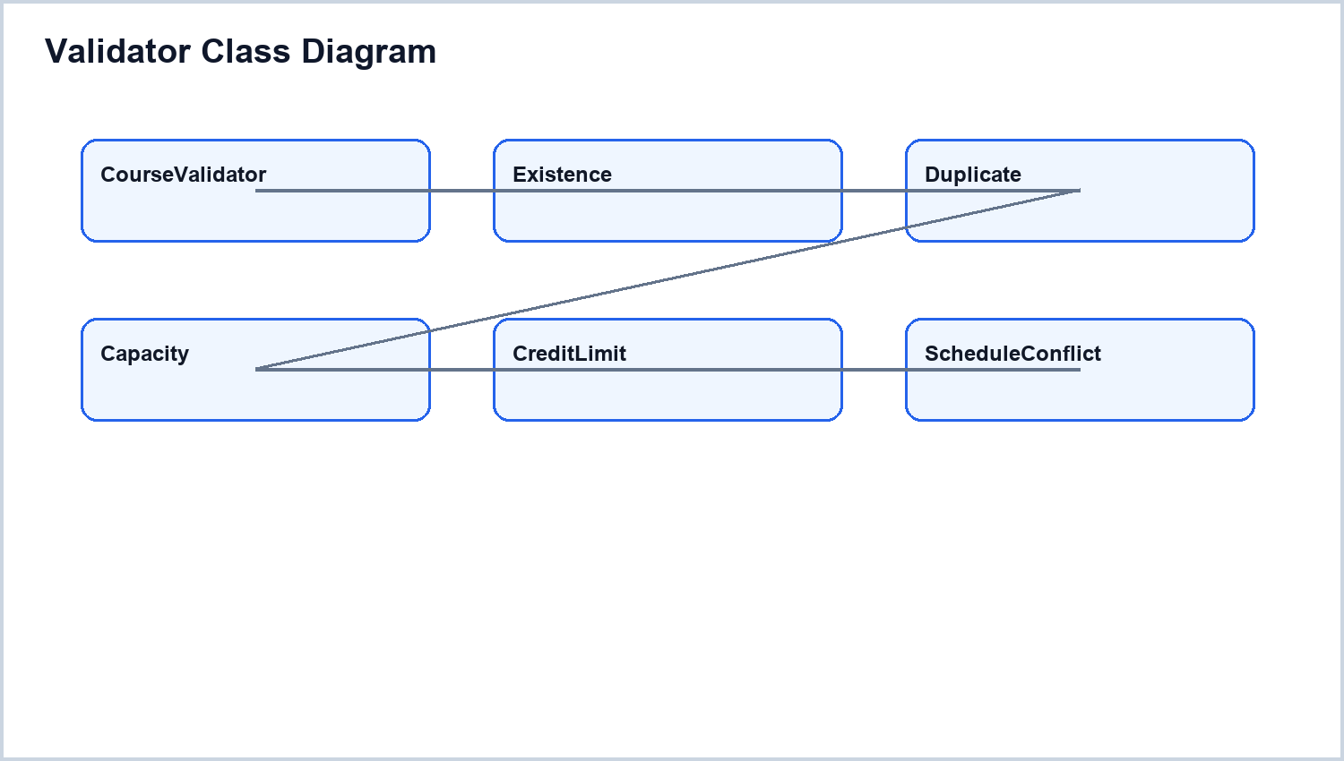
Hình 7. Validator Class Diagram
Hình 7 tập trung vào CourseValidator và năm implementation. Quan hệ này thể hiện polymorphism vì RegistrationService gọi validate(context) qua interface, không gọi trực tiếp từng class bằng điều kiện if/else.
Sơ đồ sau minh họa flowchart đăng ký học phần theo phạm vi chức năng sinh viên và kiến trúc JSON File IO của dự án.
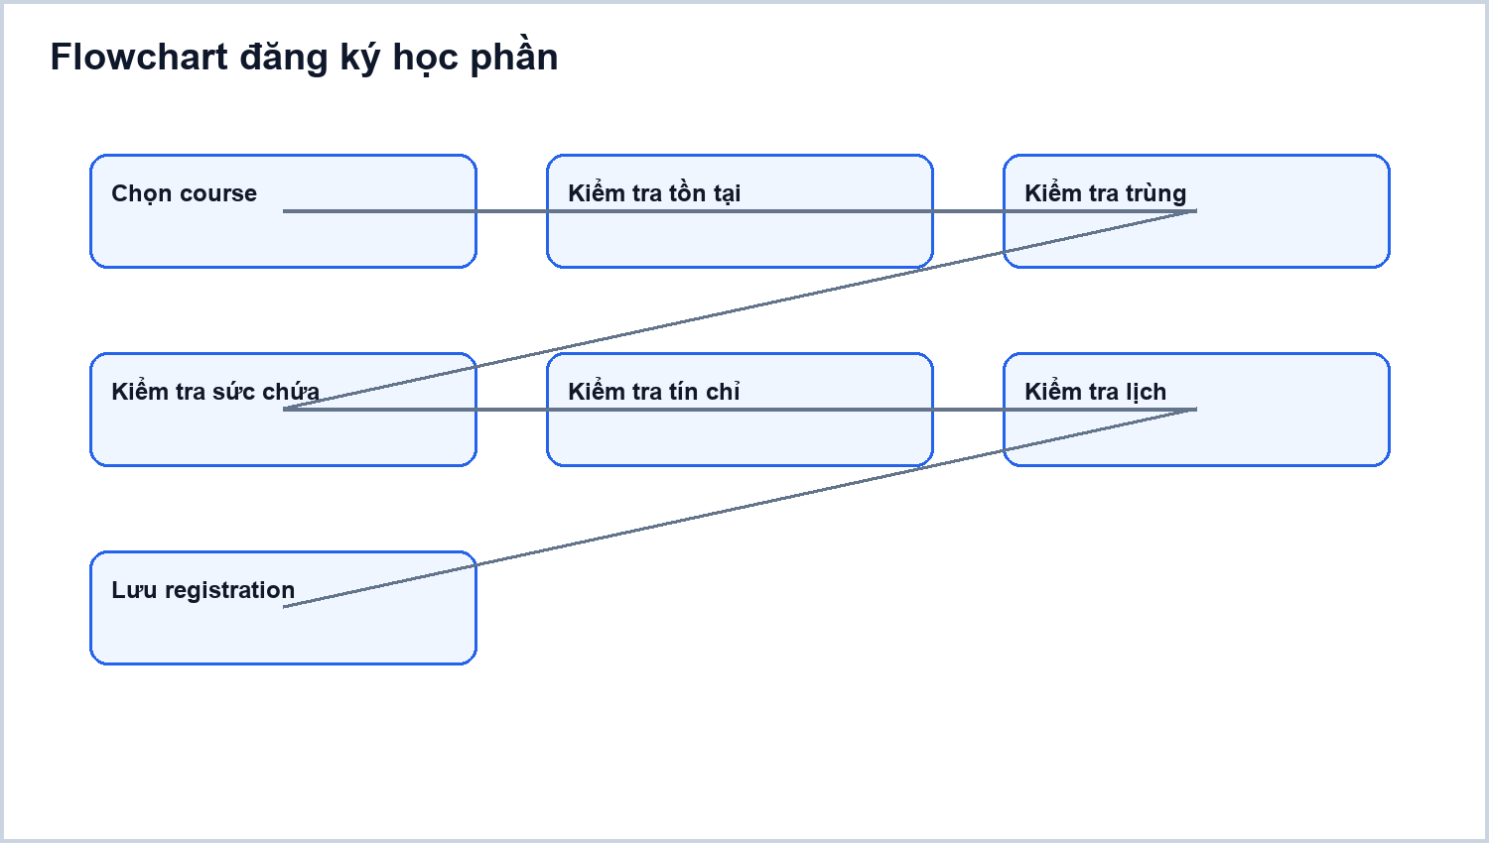
Hình 8. Flowchart đăng ký học phần
Hình 8 mô tả luồng đăng ký từ lúc nhận courseId đến khi ghi registration và tăng sĩ số. Các nhánh lỗi như không tồn tại môn, trùng môn, đầy sĩ số, vượt tín chỉ và trùng lịch đều xảy ra trước khi ghi JSON.
Sơ đồ sau minh họa activity diagram đăng ký theo phạm vi chức năng sinh viên và kiến trúc JSON File IO của dự án.
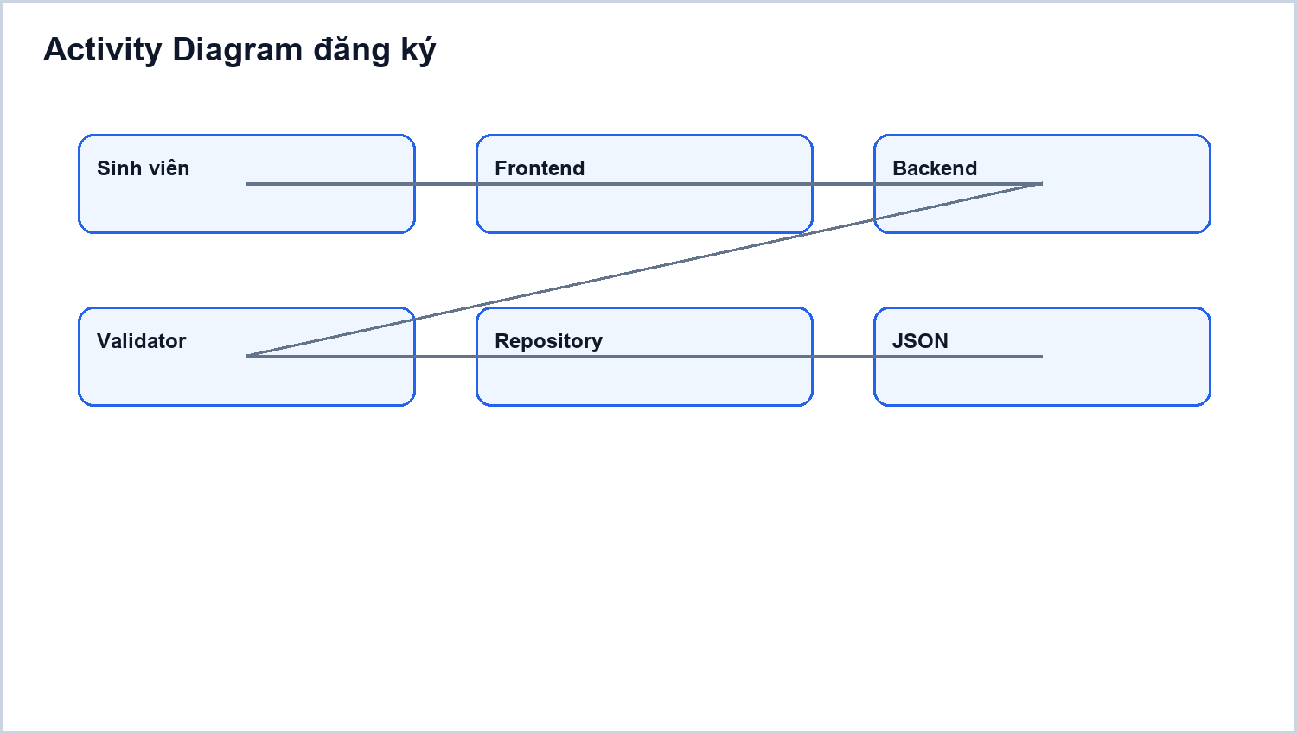
Hình 9. Activity Diagram đăng ký
Hình 9 bổ sung góc nhìn activity cho đăng ký học phần: hệ thống chuẩn bị context, chạy validator theo thứ tự, chỉ khi tất cả pass mới cập nhật registration và course capacity.
Sơ đồ sau minh họa flowchart hủy đăng ký theo phạm vi chức năng sinh viên và kiến trúc JSON File IO của dự án.
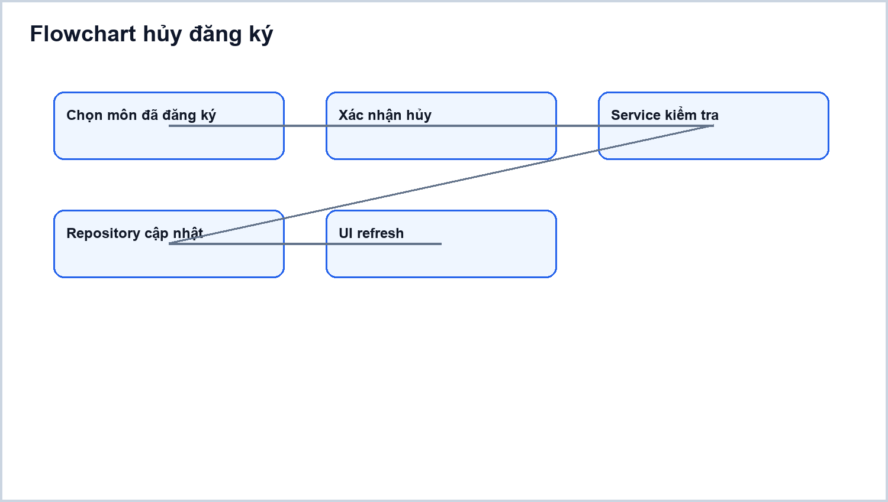
Hình 10. Flowchart hủy đăng ký
Hình 10 mô tả hủy đăng ký. Service phải xác nhận sinh viên tồn tại, học phần tồn tại, registration đang hoạt động và học phần thật sự nằm trong danh sách details trước khi xóa. Sau khi hủy thành công, hệ thống ghi lại registration và giảm currentCapacity của học phần để dữ liệu sĩ số không bị lệch.
Sơ đồ sau minh họa login flow theo phạm vi chức năng sinh viên và kiến trúc JSON File IO của dự án.
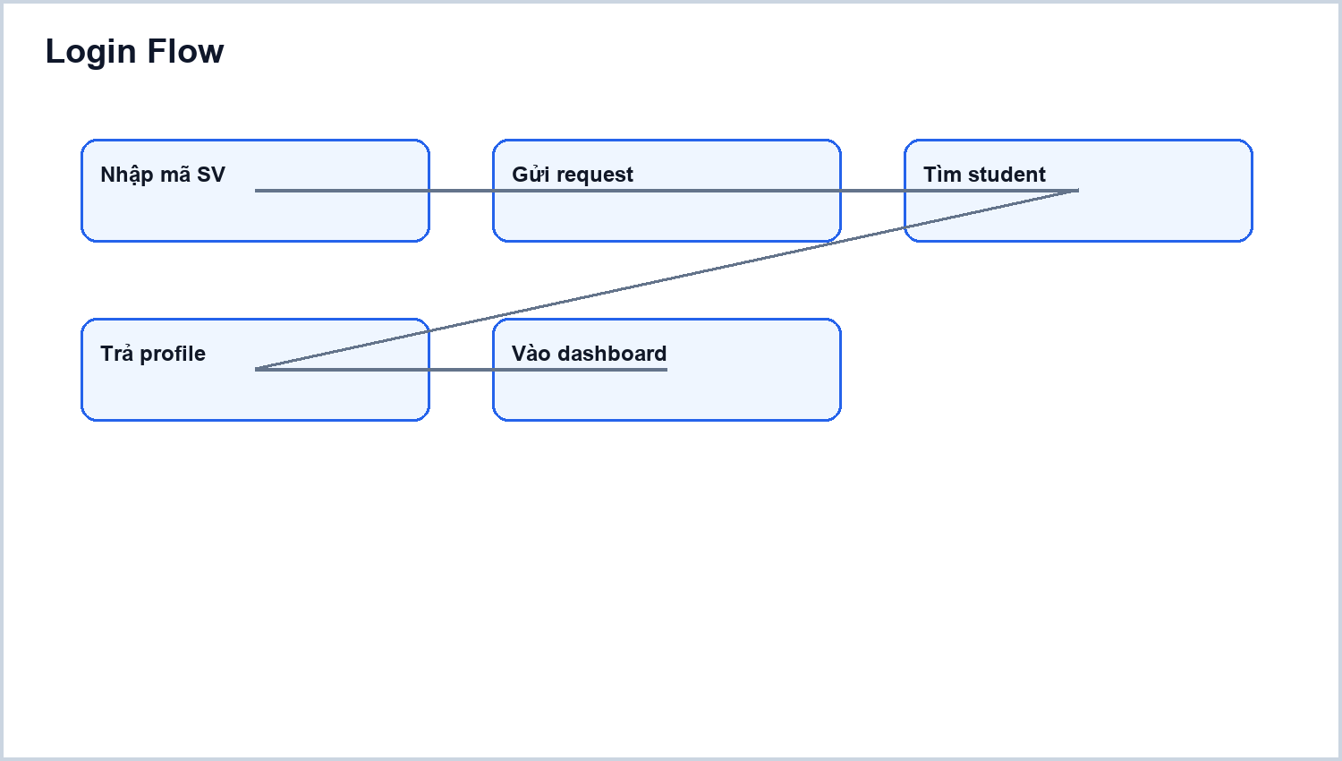
Hình 11. Login Flow
Hình 11 cho thấy login demo chỉ dựa trên studentId. Backend trả StudentResponse nếu sinh viên tồn tại; không có JWT, Spring Security hoặc lưu password trong phạm vi hiện tại.
Sơ đồ sau minh họa course pagination flow theo phạm vi chức năng sinh viên và kiến trúc JSON File IO của dự án.
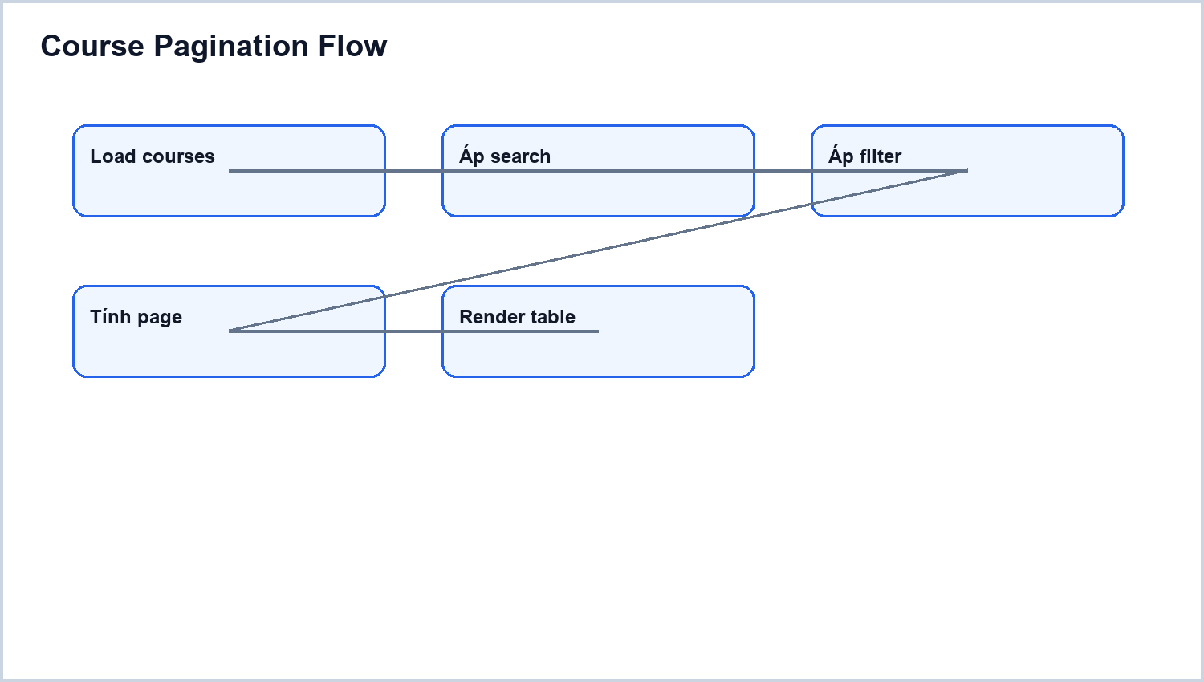
Hình 12. Course Pagination Flow
Hình 12 gắn với CourseController và CourseListPage. Backend trả về danh sách học phần, còn frontend thực hiện sort, filter và slice theo pageSize = 10. Khi tìm kiếm, currentPage được reset về 1; các nút Trước/Sau được bật tắt theo trang hiện tại, giúp sinh viên tìm được học phần dù học phần không nằm ở trang đầu.
Sơ đồ sau minh họa timetable computation flow theo phạm vi chức năng sinh viên và kiến trúc JSON File IO của dự án.
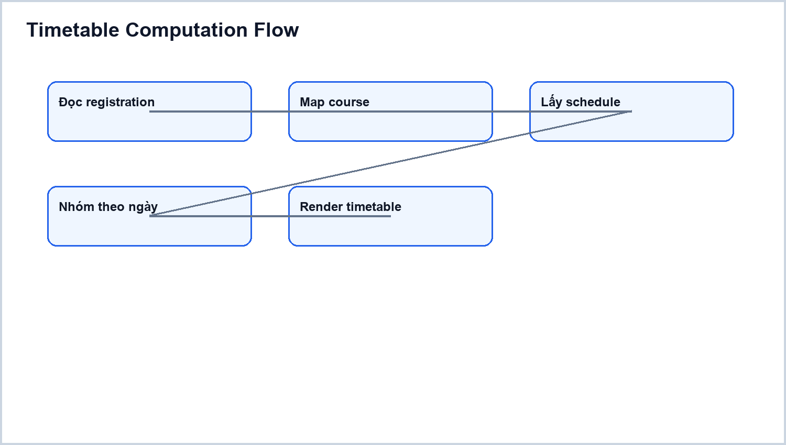
Hình 13. Timetable Computation Flow
Hình 13 thể hiện timetable là dữ liệu computed: từ active registration lấy courseId, resolve Course, tách schedule và ghép Lecturer để tạo từng slot hiển thị. Vì không lưu timetable thành file riêng, hệ thống tránh được tình trạng lệch dữ liệu giữa đăng ký và lịch học.
Sơ đồ sau minh họa dashboard aggregation flow theo phạm vi chức năng sinh viên và kiến trúc JSON File IO của dự án.
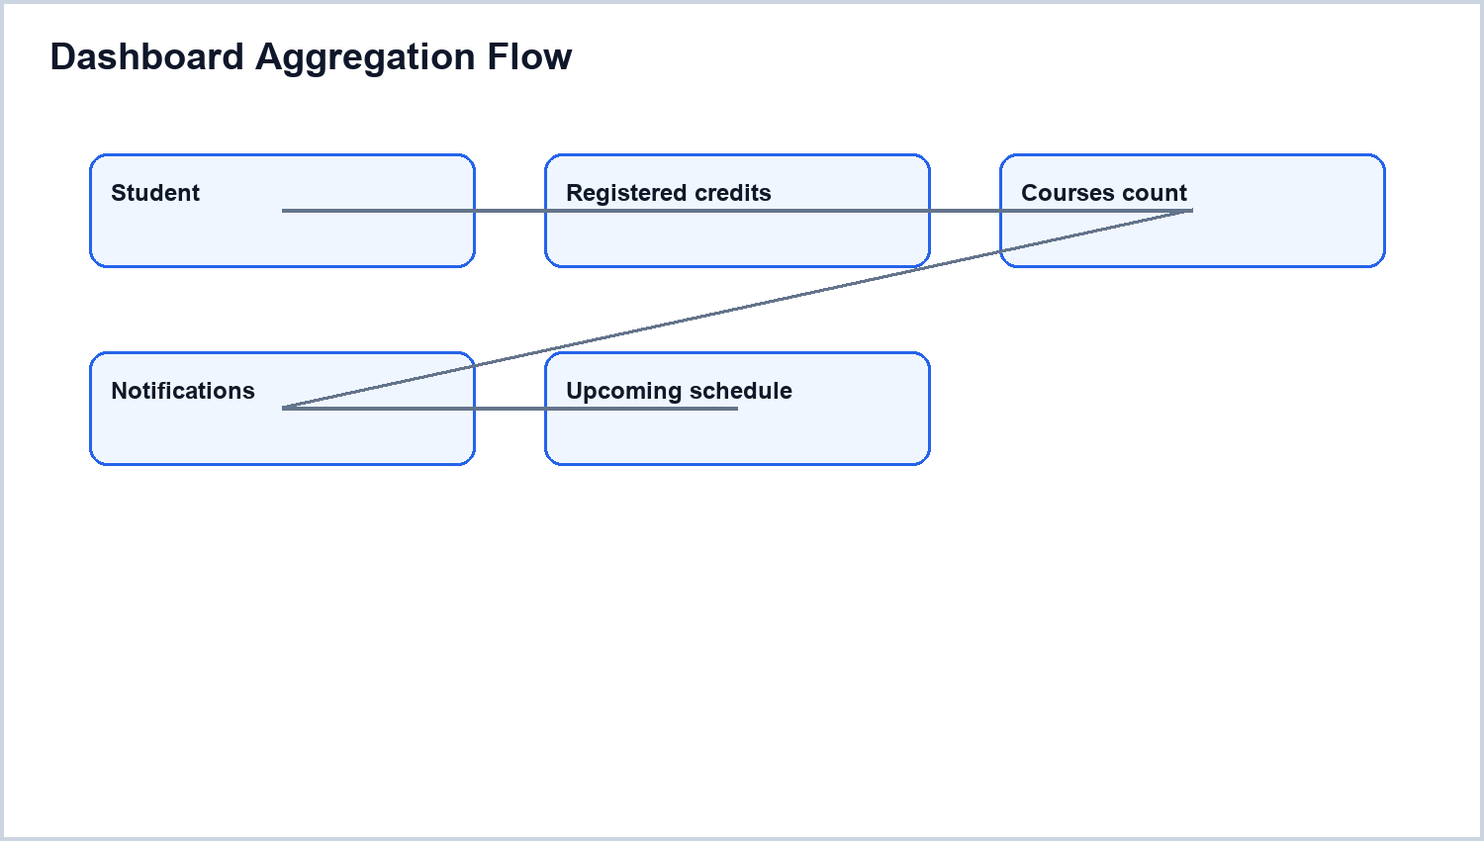
Hình 14. Dashboard Aggregation Flow
Hình 14 cho thấy dashboard được tổng hợp từ student hiện tại, registration totalCredits, số course đang mở, timetable preview và notification local state. Với dữ liệu mẫu của sinh viên 23010690, dashboard phản ánh các chỉ số như số học phần đã đăng ký, tổng tín chỉ và số học phần mở; khi đăng ký thêm UX205, tổng tín chỉ tăng từ 15 lên 17 và quay về 15 sau khi hủy.
Sơ đồ sau minh họa sequence diagram login theo phạm vi chức năng sinh viên và kiến trúc JSON File IO của dự án.
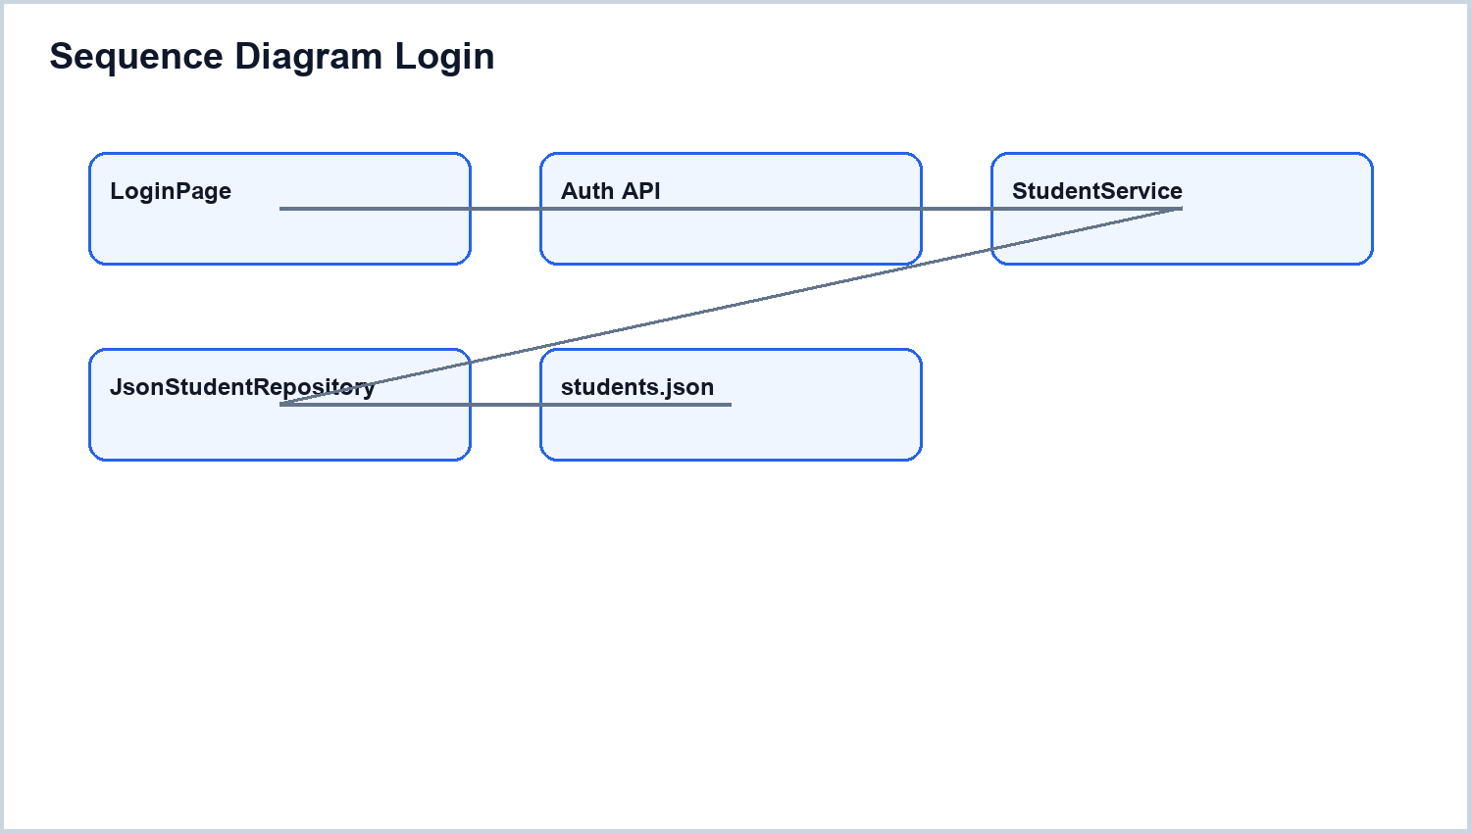
Hình 15. Sequence Diagram Login
Hình 15 mô tả tương tác login từ LoginPage đến AuthController/AuthService và StudentRepository. Response dùng ApiResponse<StudentResponse>, còn lỗi student không tồn tại đi qua GlobalExceptionHandler.
Sơ đồ sau minh họa sequence diagram course list theo phạm vi chức năng sinh viên và kiến trúc JSON File IO của dự án.
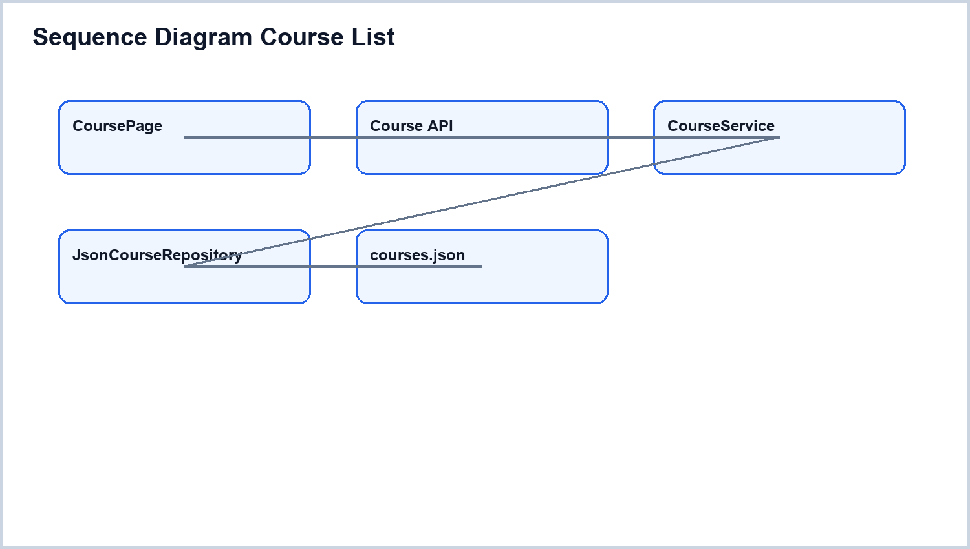
Hình 16. Sequence Diagram Course List
Hình 16 mô tả course list/search: frontend gọi Course API, CourseService resolve lecturer cho từng học phần, repository đọc courses.json và lecturers.json qua JsonFileUtils. Sau khi nhận response, frontend mới xử lý tìm kiếm, sắp xếp và phân trang, đúng với nguyên tắc frontend không đọc trực tiếp data/*.json.
Sơ đồ sau minh họa sequence diagram register course theo phạm vi chức năng sinh viên và kiến trúc JSON File IO của dự án.
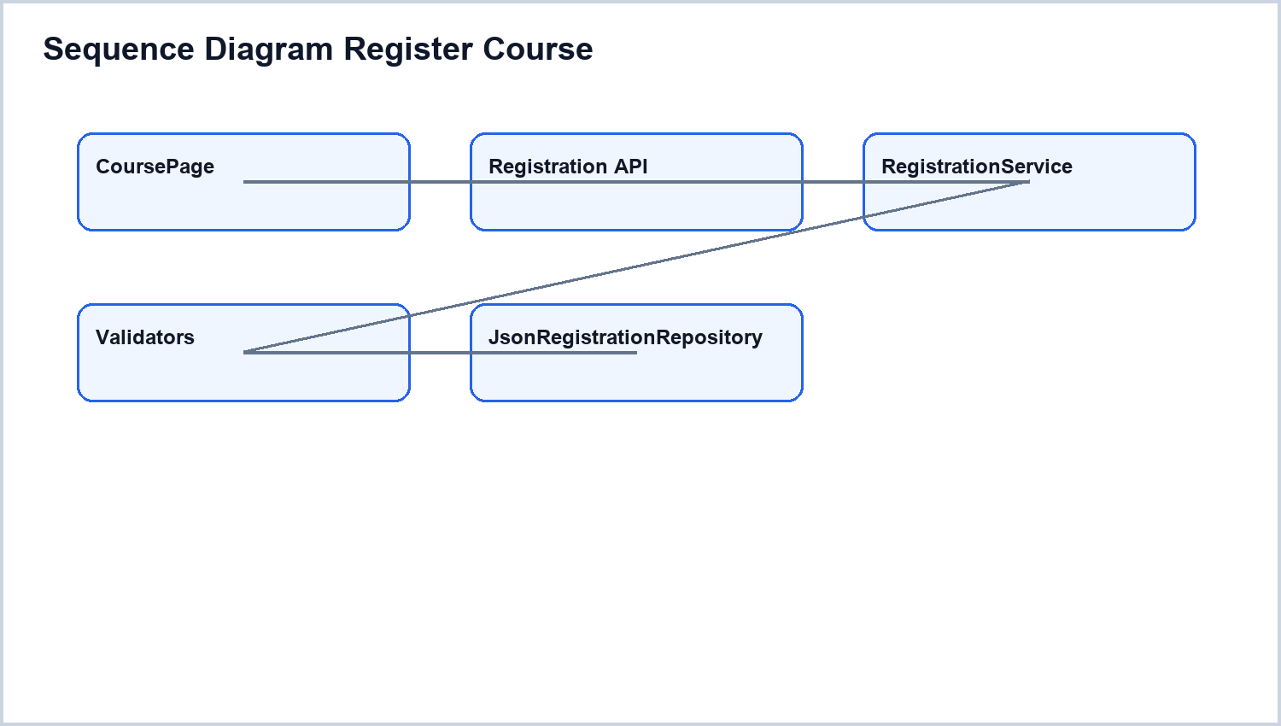
Hình 17. Sequence Diagram Register Course
Hình 17 mô tả sequence đăng ký học phần đầy đủ: frontend gửi POST, controller chuyển request, service tạo context, validator chain kiểm tra, repository ghi registration và course capacity. RegistrationService là nơi điều phối nghiệp vụ, controller chỉ nhận request và trả ApiResponse.
Sơ đồ sau minh họa sequence diagram cancel course theo phạm vi chức năng sinh viên và kiến trúc JSON File IO của dự án.
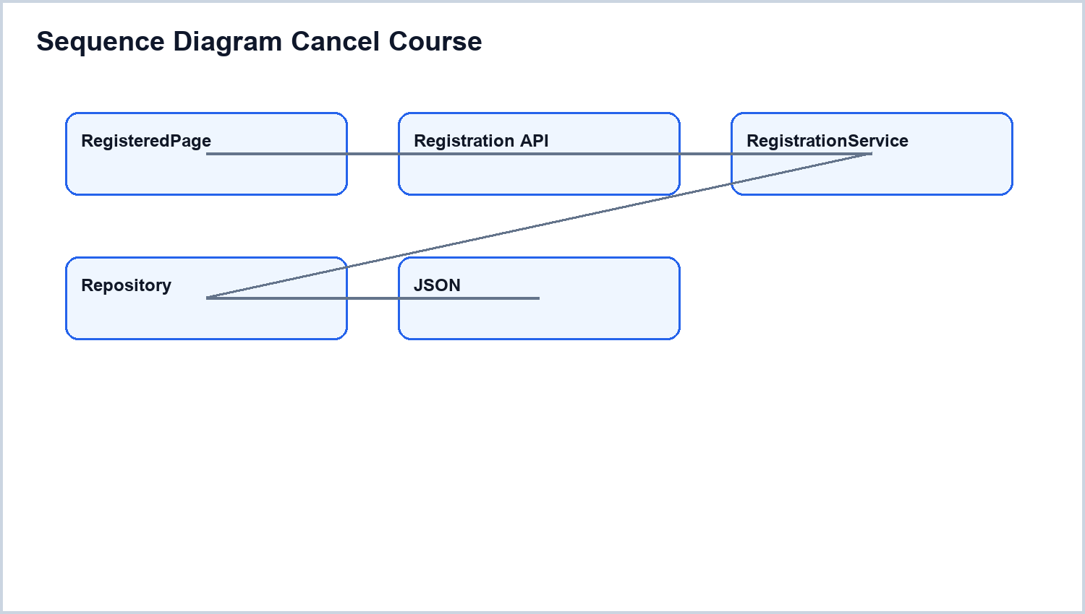
Hình 18. Sequence Diagram Cancel Course
Hình 18 mô tả hủy học phần: DELETE request đi qua controller/service, service xóa RegistrationDetail tương ứng và giảm currentCapacity nhưng không để giá trị âm. Luồng này thể hiện rõ vai trò của exception nghiệp vụ khi sinh viên hủy môn chưa đăng ký hoặc dữ liệu không tồn tại.
Sơ đồ sau minh họa sequence diagram timetable theo phạm vi chức năng sinh viên và kiến trúc JSON File IO của dự án.
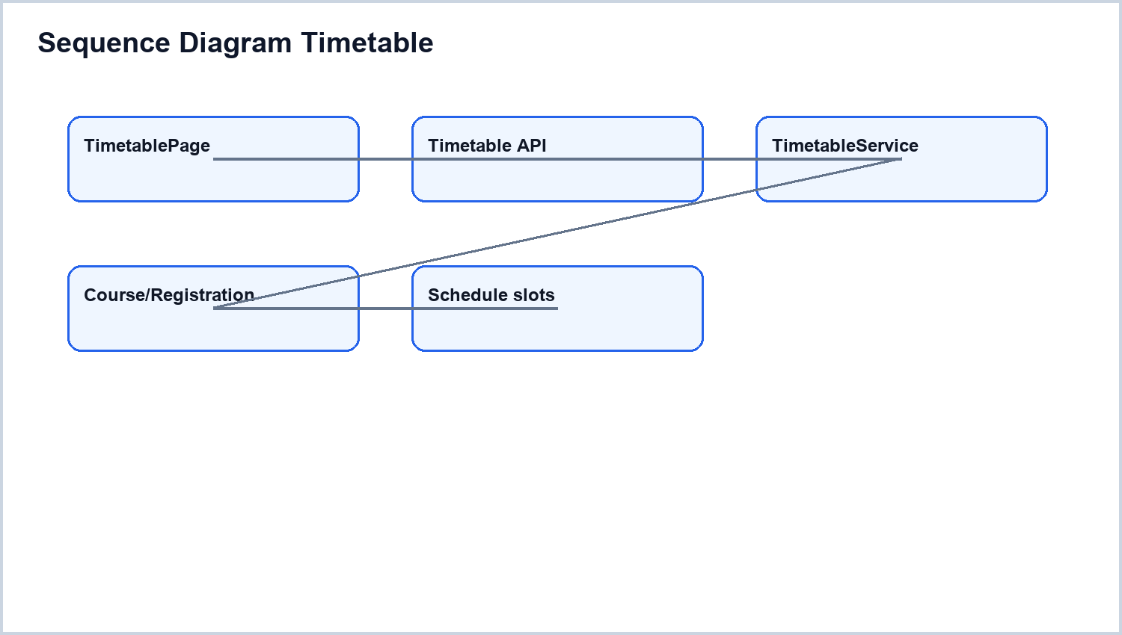
Hình 19. Sequence Diagram Timetable
Hình 19 mô tả sequence thời khóa biểu: TimetableService không đọc timetable riêng mà tổng hợp từ registration, course schedule và lecturer trước khi mapper trả TimetableSlotResponse. Đây là ví dụ dữ liệu computed được dựng từ quan hệ domain thay vì lưu trùng lặp.
Sơ đồ sau minh họa data flow diagram mức tổng quan theo phạm vi chức năng sinh viên và kiến trúc JSON File IO của dự án.
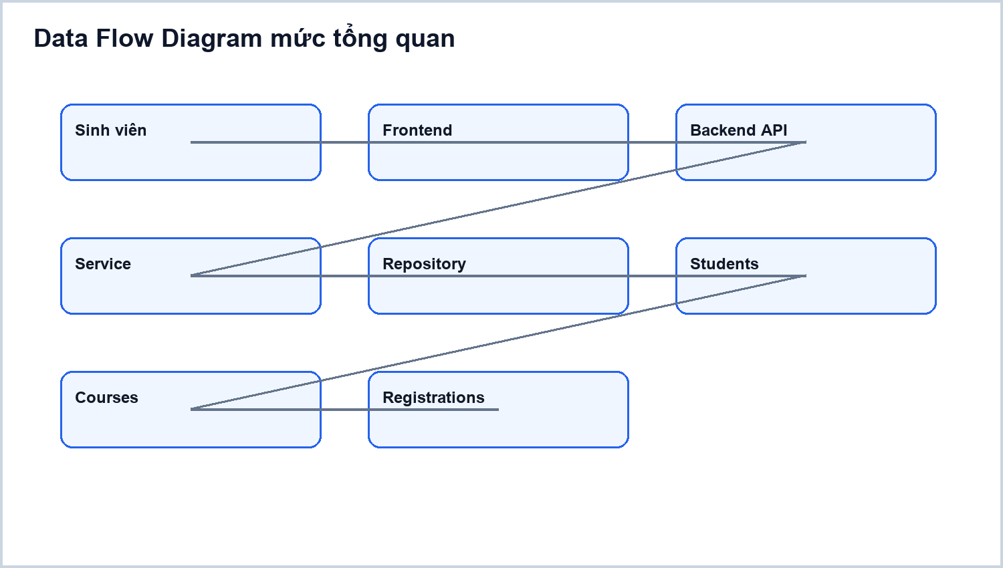
Hình 20. Data Flow Diagram mức tổng quan
Hình 20 nhấn mạnh luồng dữ liệu một chiều qua API và repository. Các file JSON là persistence backend, không phải tài nguyên để frontend tải trực tiếp.
Sơ đồ sau minh họa logical data model json theo phạm vi chức năng sinh viên và kiến trúc JSON File IO của dự án.
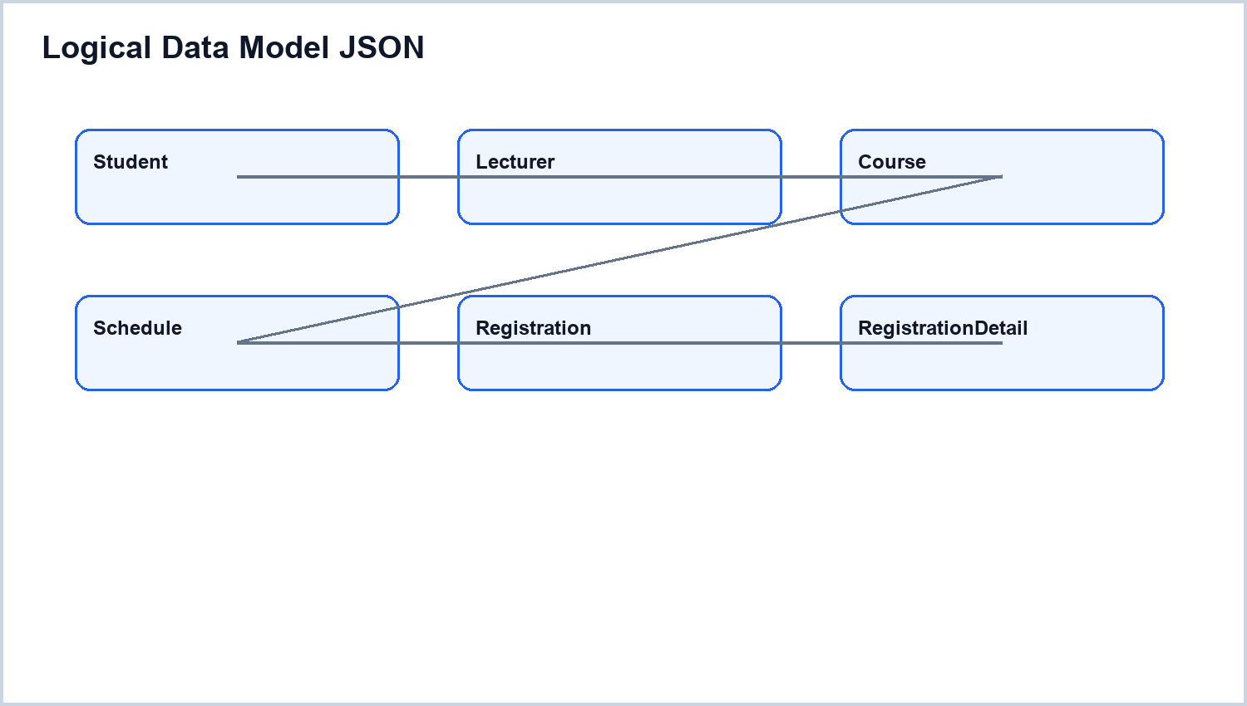
Hình 21. Logical Data Model JSON
Hình 21 phân biệt dữ liệu lưu trữ thật và dữ liệu tính toán. students, lecturers, courses, registrations là persisted data; totalCredits, timetable và dashboard metrics là computed data.
Sơ đồ sau minh họa runtime diagram theo phạm vi chức năng sinh viên và kiến trúc JSON File IO của dự án.
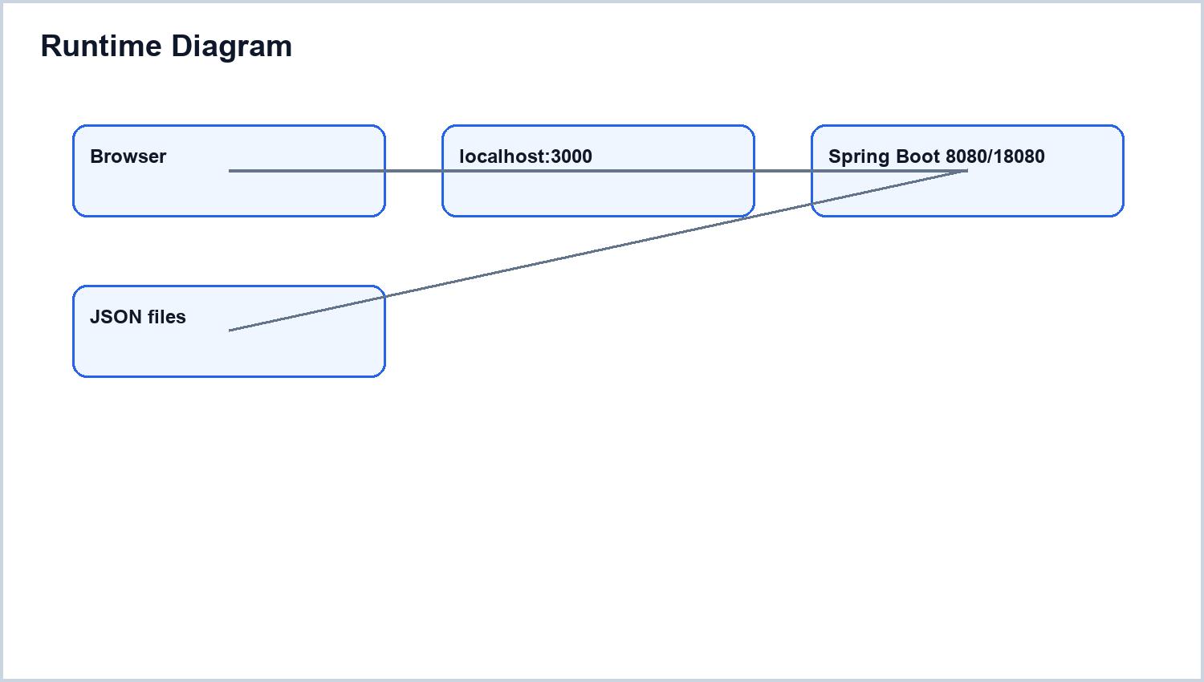
Hình 22. Runtime Diagram
Hình 22 mô tả runtime local: backend chạy Spring Boot trên cổng API, frontend Vite chạy giao diện, dữ liệu JSON nằm ở thư mục data cấu hình bằng app.data-dir.

Sơ đồ sau minh họa test architecture diagram theo phạm vi chức năng sinh viên và kiến trúc JSON File IO của dự án.
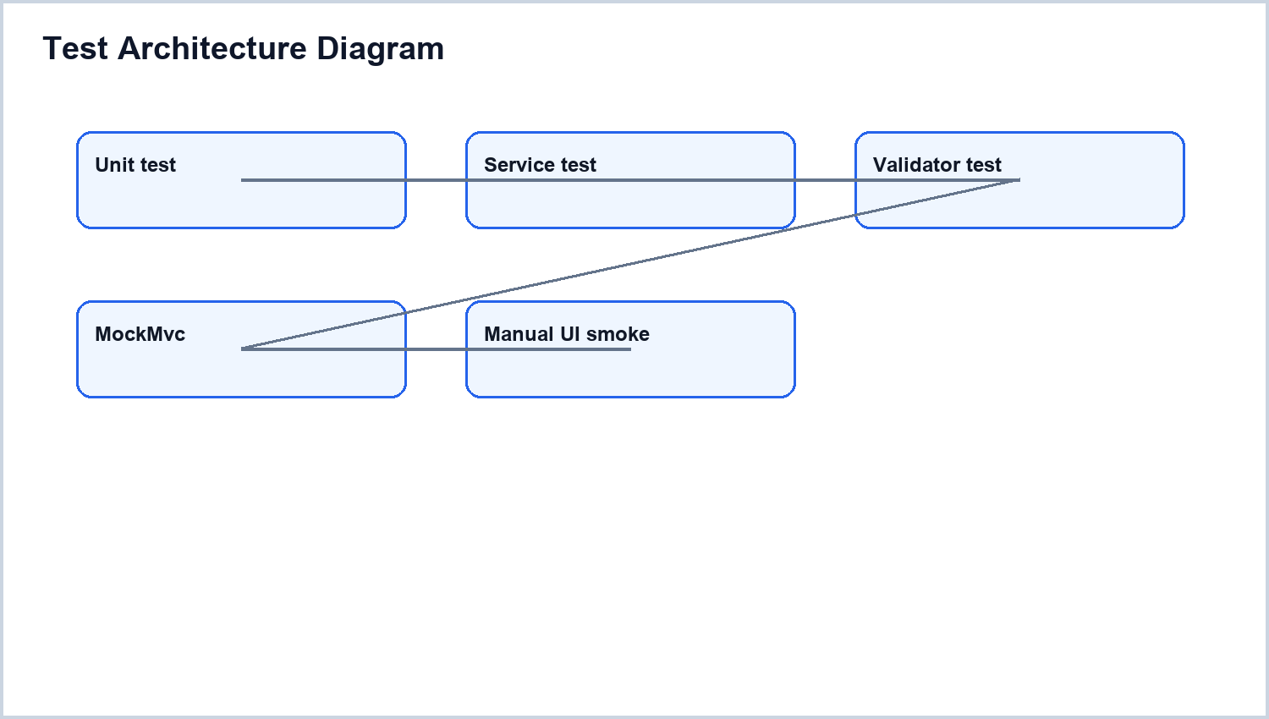
Hình 23. Test Architecture Diagram
Hình 23 cho thấy chiến lược kiểm thử: unit/service/repository/validator/controller tests ở backend, frontend typecheck/build và kiểm thử dữ liệu demo để tránh lệch schema.
Sơ đồ sau minh họa branch workflow diagram theo phạm vi chức năng sinh viên và kiến trúc JSON File IO của dự án.
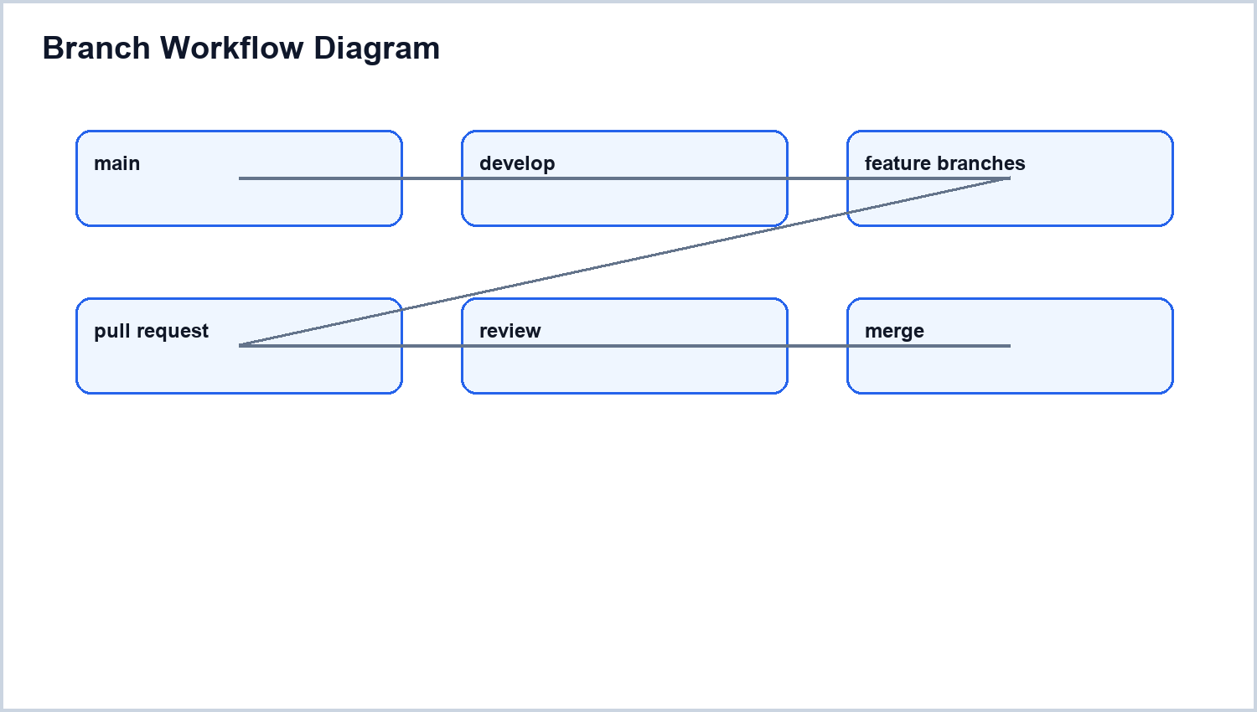
Hình 24. Branch Workflow Diagram
Hình 24 mô tả quy trình phát triển theo feature branch và pull request trước khi merge vào main. Git history cũng là nguồn dùng để xác định phân công công việc thành viên trong báo cáo.

CHƯƠNG 5. XÂY DỰNG CHỨC NĂNG
Frontend được chia theo feature như auth, dashboard, courses, registration, timetable, notifications và profile. Shared API giữ httpClient, apiError và endpoint constants để chuẩn bị kết nối REST backend. Các công nghệ triển khai được đối chiếu với tài liệu Spring Boot, REST, React, TypeScript, Vite, Maven và Jackson [3]-[9].
Backend được tổ chức theo luồng Controller -> Service -> Validator -> Repository -> JsonFileUtils -> data/*.json. Các model chính gồm User, Student, Lecturer, Course, Schedule, Registration và RegistrationDetail.
Bảng 15. API và dữ liệu chính
Nhóm | Endpoint/Data | Vai trò
Auth | POST /api/auth/login; GET /api/students/{studentId} | Đăng nhập demo và lấy hồ sơ sinh viên theo studentId.
Courses | GET /api/courses; GET /api/courses/{courseId}; GET /api/courses/search?keyword=... | Danh sách, chi tiết và tìm kiếm học phần; frontend đảm nhiệm phân trang.
Registration | GET/POST /api/students/{studentId}/registrations; DELETE /api/students/{studentId}/registrations/{courseId} | Lấy danh sách đã đăng ký, đăng ký mới và hủy học phần.
Timetable | GET /api/students/{studentId}/timetable | Tính thời khóa biểu từ active registration, course schedule và lecturer.
Profile/Notification | GET student profile; notifications local state | Profile lấy từ backend, notification chưa có persistence/API backend.

5.1. Luồng xử lý và dữ liệu
Luồng runtime chính của hệ thống là Browser -> React frontend -> REST API -> Controller -> Service -> Validator nếu có -> Repository interface -> Json repository -> JsonFileUtils -> data/*.json. Frontend không đọc trực tiếp data/*.json mà gọi API hoặc dùng state/mock cục bộ cho phần chưa có backend như notifications.
Dữ liệu persisted gồm students.json, lecturers.json, courses.json và registrations.json. Dữ liệu computed gồm totalCredits, timetable slot và các chỉ số dashboard; các dữ liệu này được tính từ registration, course schedule và student hiện tại, không lưu thành file riêng.

5.2. Liên kết workflow với chức năng triển khai
Luồng đăng nhập bắt đầu từ LoginPage, gọi authApi qua httpClient, đi vào AuthController và AuthService, sau đó JsonStudentRepository đọc data/students.json bằng JsonFileUtils. Kết quả trả về StudentResponse được frontend lưu vào trạng thái đăng nhập để mở dashboard.
Luồng danh sách học phần dùng CourseController và CourseService để trả về danh sách 40 học phần. Frontend thực hiện sắp xếp, tìm kiếm và phân trang ở giao diện với quy ước 10 học phần mỗi trang; khi thay đổi từ khóa, trang hiện tại được đặt lại về trang đầu để tránh trạng thái rỗng giả.
Luồng đăng ký học phần đi qua RegistrationService và các validator nghiệp vụ theo thứ tự: kiểm tra học phần tồn tại, tránh đăng ký trùng, kiểm tra sĩ số, kiểm tra giới hạn tín chỉ và kiểm tra trùng lịch. Nếu hợp lệ, repository ghi lại registration và cập nhật currentCapacity của học phần trong file JSON.
Luồng hủy đăng ký kiểm tra sinh viên, học phần và bản ghi đăng ký đang hoạt động trước khi xóa chi tiết đăng ký và giảm sĩ số học phần. Cách tách service, validator, repository giúp xử lý lỗi nghiệp vụ rõ ràng và tránh việc controller hoặc model tự đọc ghi file.
Luồng dashboard và thời khóa biểu sử dụng dữ liệu tính toán từ registration, course schedule và lecturer. Dashboard hiển thị thông tin sinh viên, số môn đã đăng ký, tổng tín chỉ và số học phần mở; thời khóa biểu không lưu thành dữ liệu riêng mà được dựng từ đăng ký đang hoạt động để tránh sai lệch giữa các nguồn dữ liệu.

CHƯƠNG 6. KIỂM THỬ VÀ ĐÁNH GIÁ
Các lệnh kiểm tra được chạy trên origin/main sau khi đồng bộ source. Kết quả hiện tại cho thấy backend test/package và frontend typecheck/build đều pass; bảng dưới đây ghi lại kết quả kiểm tra mới nhất. Quy trình kiểm thử và quản lý phiên bản được đối chiếu với JUnit, Mockito, Git và GitHub [10]-[13].
Bảng 16. Kết quả kiểm tra origin/main
Lệnh | Kết quả | Chi tiết
backend\mvnw.cmd clean test | PASS | Tests run: 99, Failures: 0, Errors: 0, Skipped: 0.
backend\mvnw.cmd clean package | PASS | Maven BUILD SUCCESS, đóng gói backend thành công.
cd frontend && npm run typecheck | PASS | TypeScript kiểm tra kiểu thành công trên origin/main.
cd frontend && npm run build | PASS | Vite production build thành công; build 1606 modules.
npm ci | PASS | Cài dependency frontend theo package-lock; npm cảnh báo 1 high severity vulnerability cần theo dõi.

6.1. Nhóm kiểm thử đã bao phủ
Bộ kiểm thử backend gồm test cho Auth, Student, Course, Registration, Validator, Timetable, JsonFileUtils, repository file, controller MockMvc và DemoDataIntegrityTest. Về công cụ, nhóm dùng JUnit 5 cho unit test, Mockito để giả lập phụ thuộc trong service/validator, AssertJ để viết assertion dễ đọc và MockMvc để kiểm thử REST API ở tầng controller mà không cần mở trình duyệt. Frontend được kiểm tra bằng TypeScript typecheck và Vite production build để phát hiện lỗi kiểu dữ liệu, lỗi import và lỗi đóng gói giao diện trước khi chạy demo. MockMvc được dùng cho kiểm thử controller/API trong môi trường Spring Boot test [3], [10], [11].
Frontend được kiểm tra bằng TypeScript typecheck và Vite production build. Đây là mức kiểm tra phù hợp với phạm vi hiện tại vì frontend đã kết nối API thật cho các chức năng chính, còn notifications vẫn là local state.

CHƯƠNG 7. KẾT QUẢ THỰC NGHIỆM VÀ ẢNH DEMO
Bảng 17. Ảnh demo mới được dùng
Hình | File nguồn | Chức năng | Trang
Hình 25 | Ảnh chụp màn hình (344).png | Login | 45
Hình 26 | Ảnh chụp màn hình (332).png | Dashboard | 46
Hình 27 | Ảnh chụp màn hình (334).png | Course List | 47
Hình 28 | Ảnh chụp màn hình (345).png | Search/Pagination | 48
Hình 29 | Ảnh chụp màn hình (336).png | Registered Courses | 49
Hình 30 | Ảnh chụp màn hình (337).png | Timetable | 50
Hình 31 | Ảnh chụp màn hình (338).png | Notifications | 51
Hình 32 | Ảnh chụp màn hình (342).png | Profile | 52
Hình 33 | Ảnh chụp màn hình (343).png | Account | 53

Ảnh sau minh họa chức năng Login. Ảnh được chọn từ bộ ảnh demo mới vì rõ, đúng dữ liệu và phù hợp với giao diện hiện tại của hệ thống.
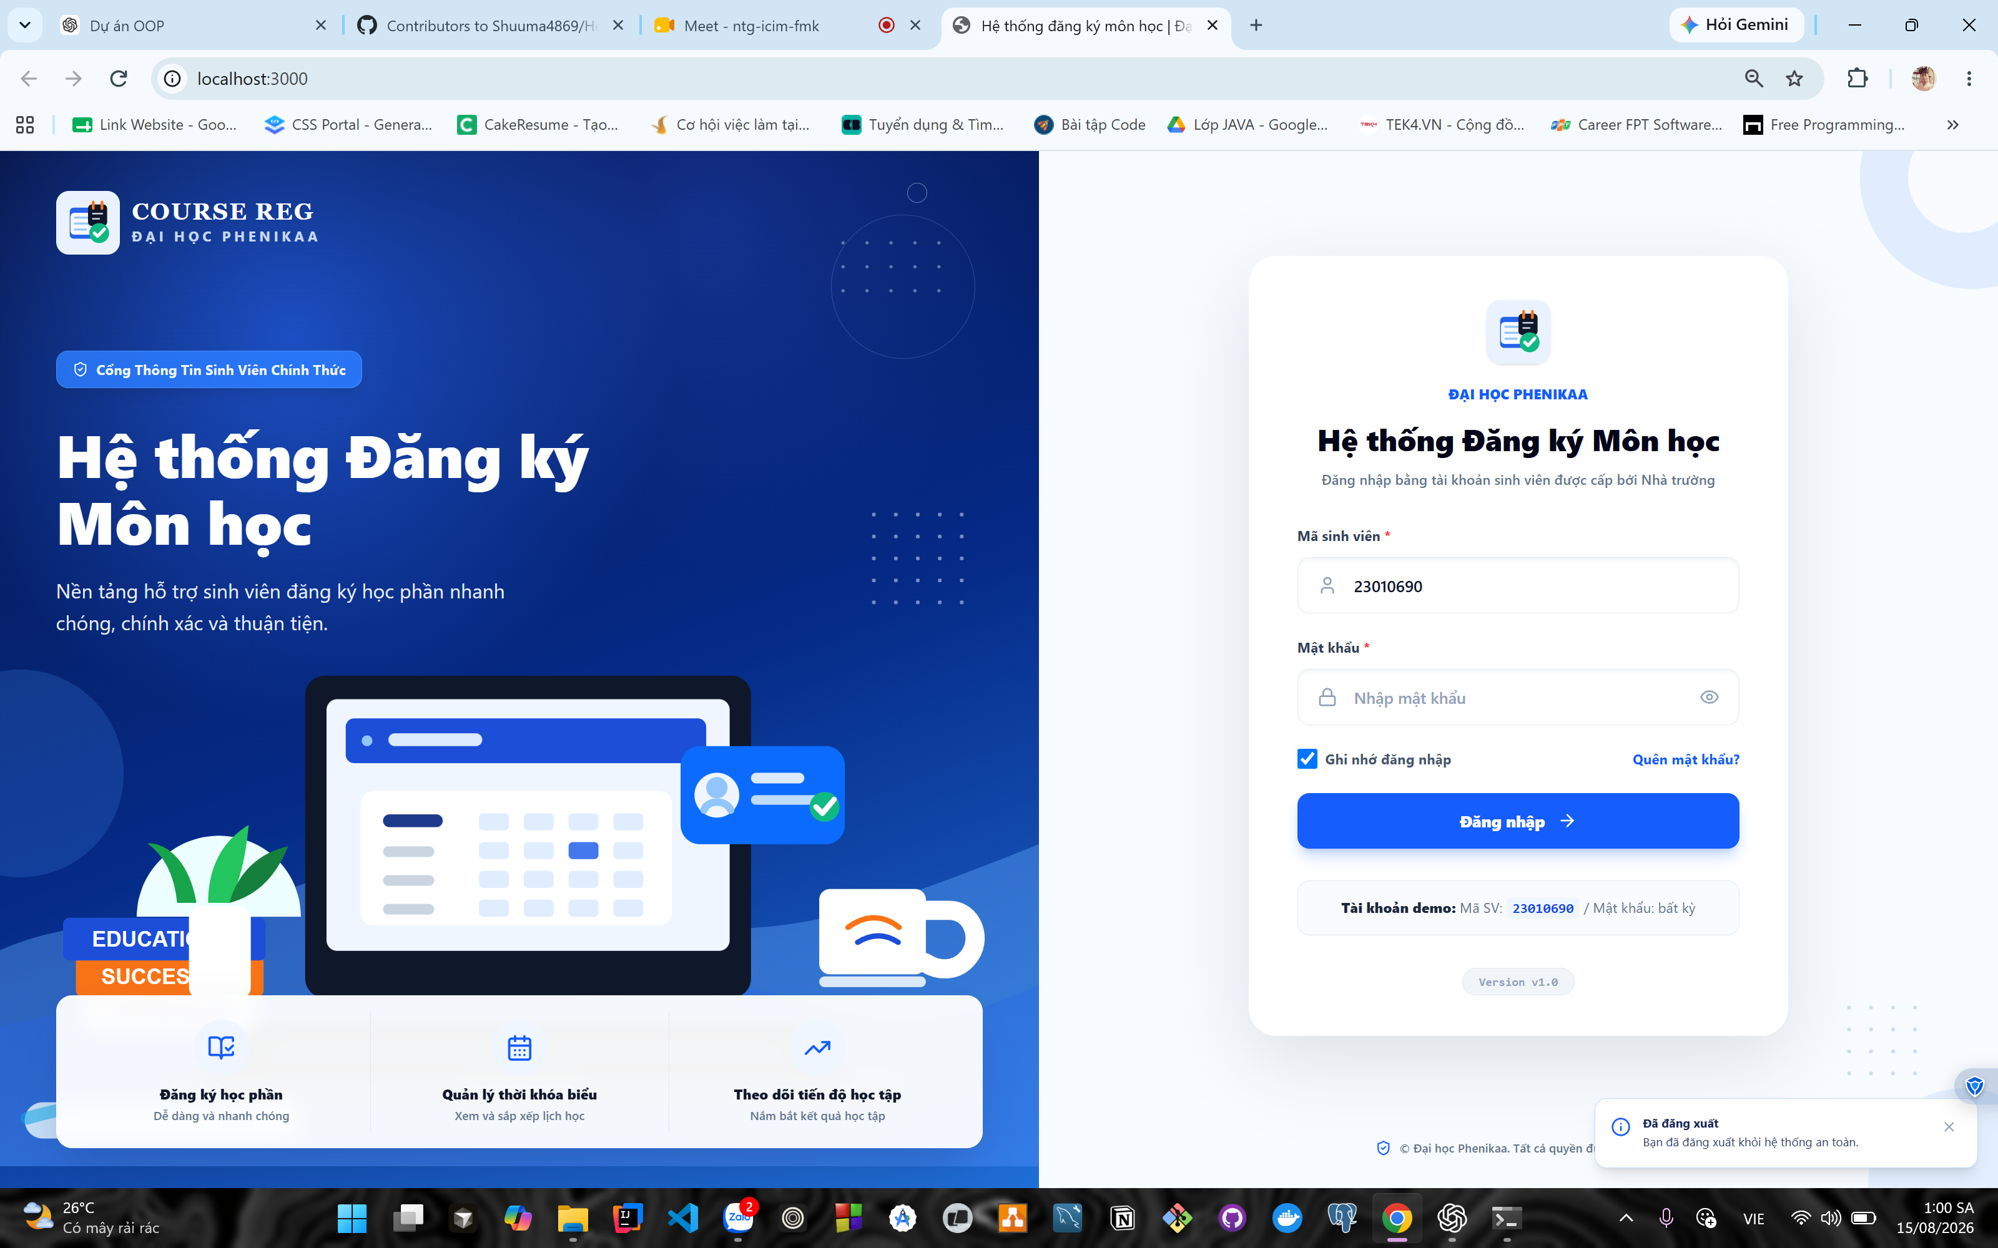
Hình 25. Giao diện đăng nhập
Hình 25 minh họa màn đăng nhập với mã sinh viên demo 23010690. Giao diện phù hợp phạm vi auth demo, không hiển thị cơ chế token hoặc phân quyền chưa triển khai.
Ảnh sau minh họa chức năng Dashboard. Ảnh được chọn từ bộ ảnh demo mới vì rõ, đúng dữ liệu và phù hợp với giao diện hiện tại của hệ thống.
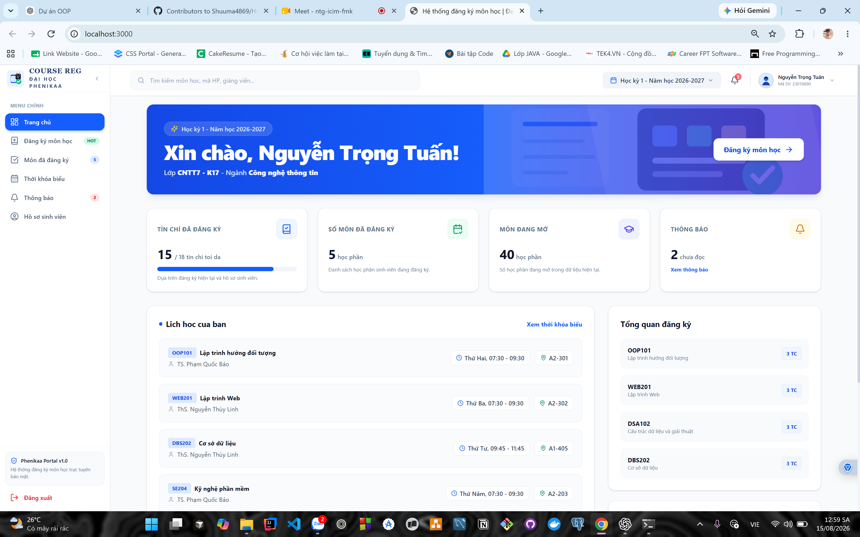
Hình 26. Dashboard sinh viên
Hình 26 minh họa dashboard sau đăng nhập, nơi frontend tổng hợp số tín chỉ, số môn đã đăng ký, môn đang mở, lịch học và thông báo từ các nguồn dữ liệu khác nhau.
Ảnh sau minh họa chức năng Course List. Ảnh được chọn từ bộ ảnh demo mới vì rõ, đúng dữ liệu và phù hợp với giao diện hiện tại của hệ thống.
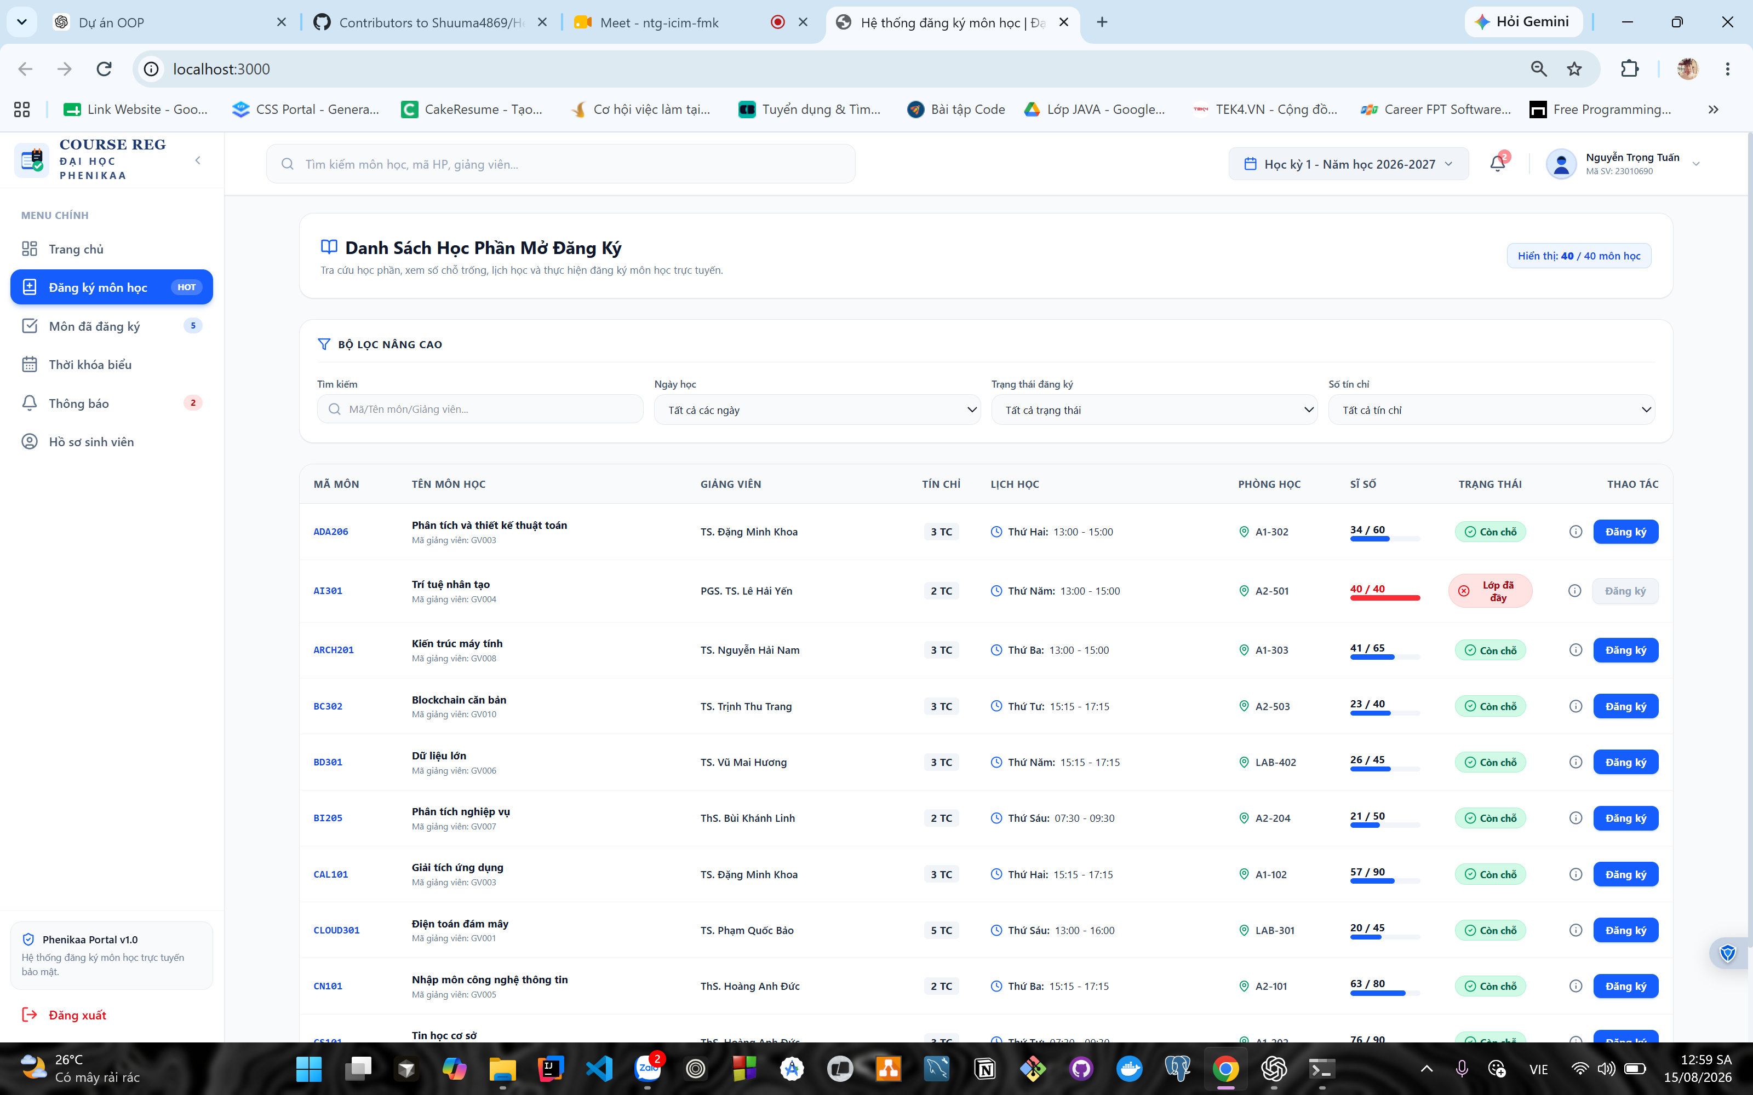
Hình 27. Danh sách học phần mở
Hình 27 cho thấy danh sách học phần mở từ dataset 40 course. Mỗi học phần hiển thị thông tin mã môn, tên môn, tín chỉ, giảng viên, lịch học và trạng thái sĩ số.
Ảnh sau minh họa chức năng Search/Pagination. Ảnh được chọn từ bộ ảnh demo mới vì rõ, đúng dữ liệu và phù hợp với giao diện hiện tại của hệ thống.
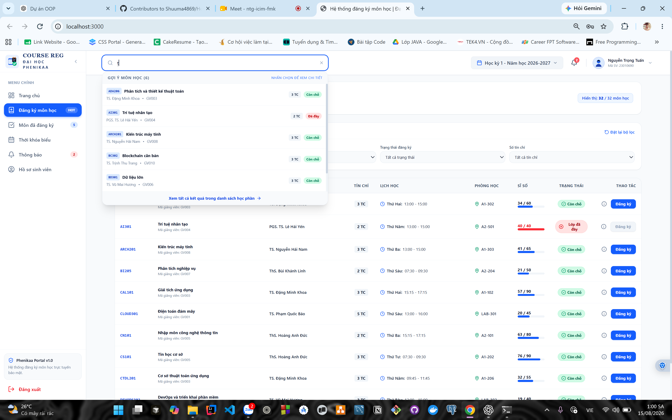
Hình 28. Tìm kiếm và phân trang học phần
Hình 28 chứng minh chức năng tìm kiếm và phân trang ở frontend. Backend hỗ trợ search endpoint, còn UI giới hạn 10 học phần mỗi trang để danh sách dễ đọc.
Ảnh sau minh họa chức năng Registered Courses. Ảnh được chọn từ bộ ảnh demo mới vì rõ, đúng dữ liệu và phù hợp với giao diện hiện tại của hệ thống.
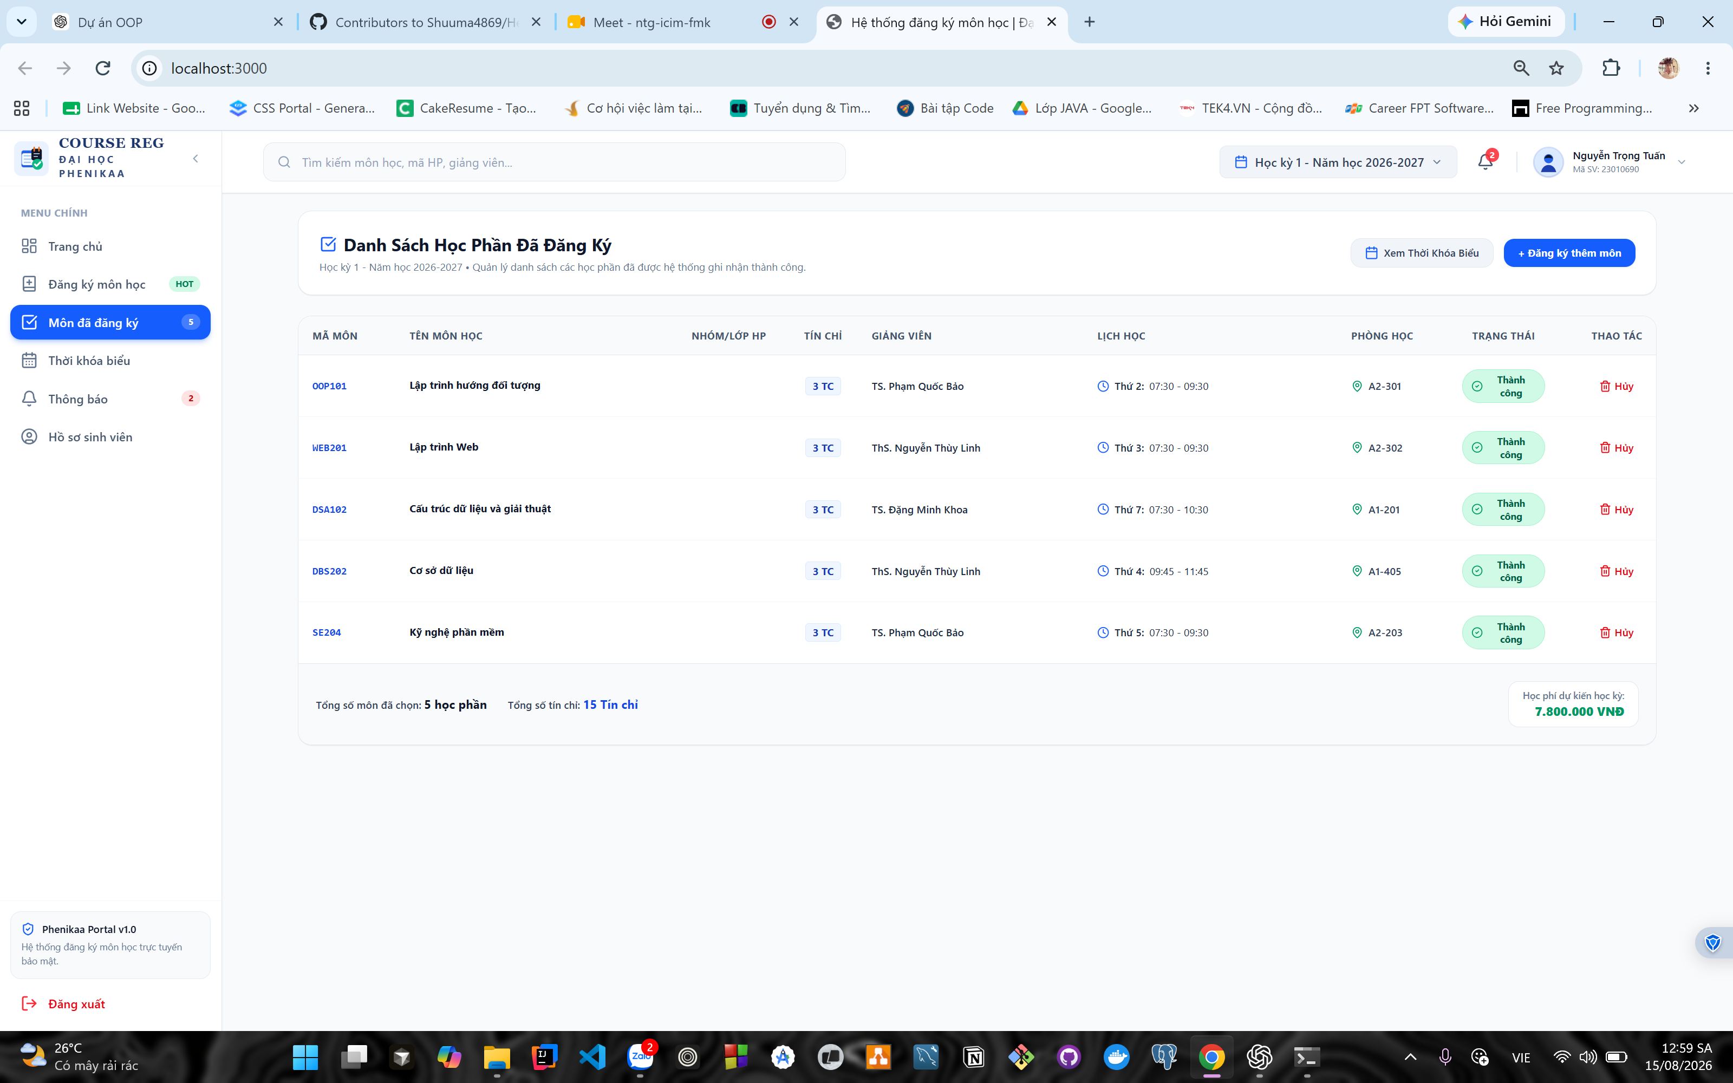
Hình 29. Danh sách học phần đã đăng ký
Hình 29 thể hiện danh sách học phần đã đăng ký được tính từ active registration và course details. Tổng tín chỉ phản ánh dữ liệu registrations.json hiện tại.
Ảnh sau minh họa chức năng Timetable. Ảnh được chọn từ bộ ảnh demo mới vì rõ, đúng dữ liệu và phù hợp với giao diện hiện tại của hệ thống.
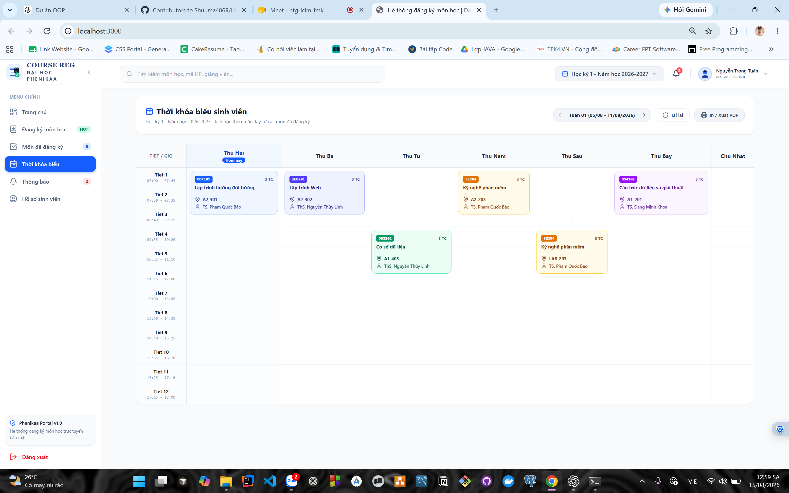
Hình 30. Thời khóa biểu tuần
Hình 30 minh họa thời khóa biểu tuần, được tính từ registration active và course schedule thay vì lưu file timetable riêng.
Ảnh sau minh họa chức năng Notifications. Ảnh được chọn từ bộ ảnh demo mới vì rõ, đúng dữ liệu và phù hợp với giao diện hiện tại của hệ thống.
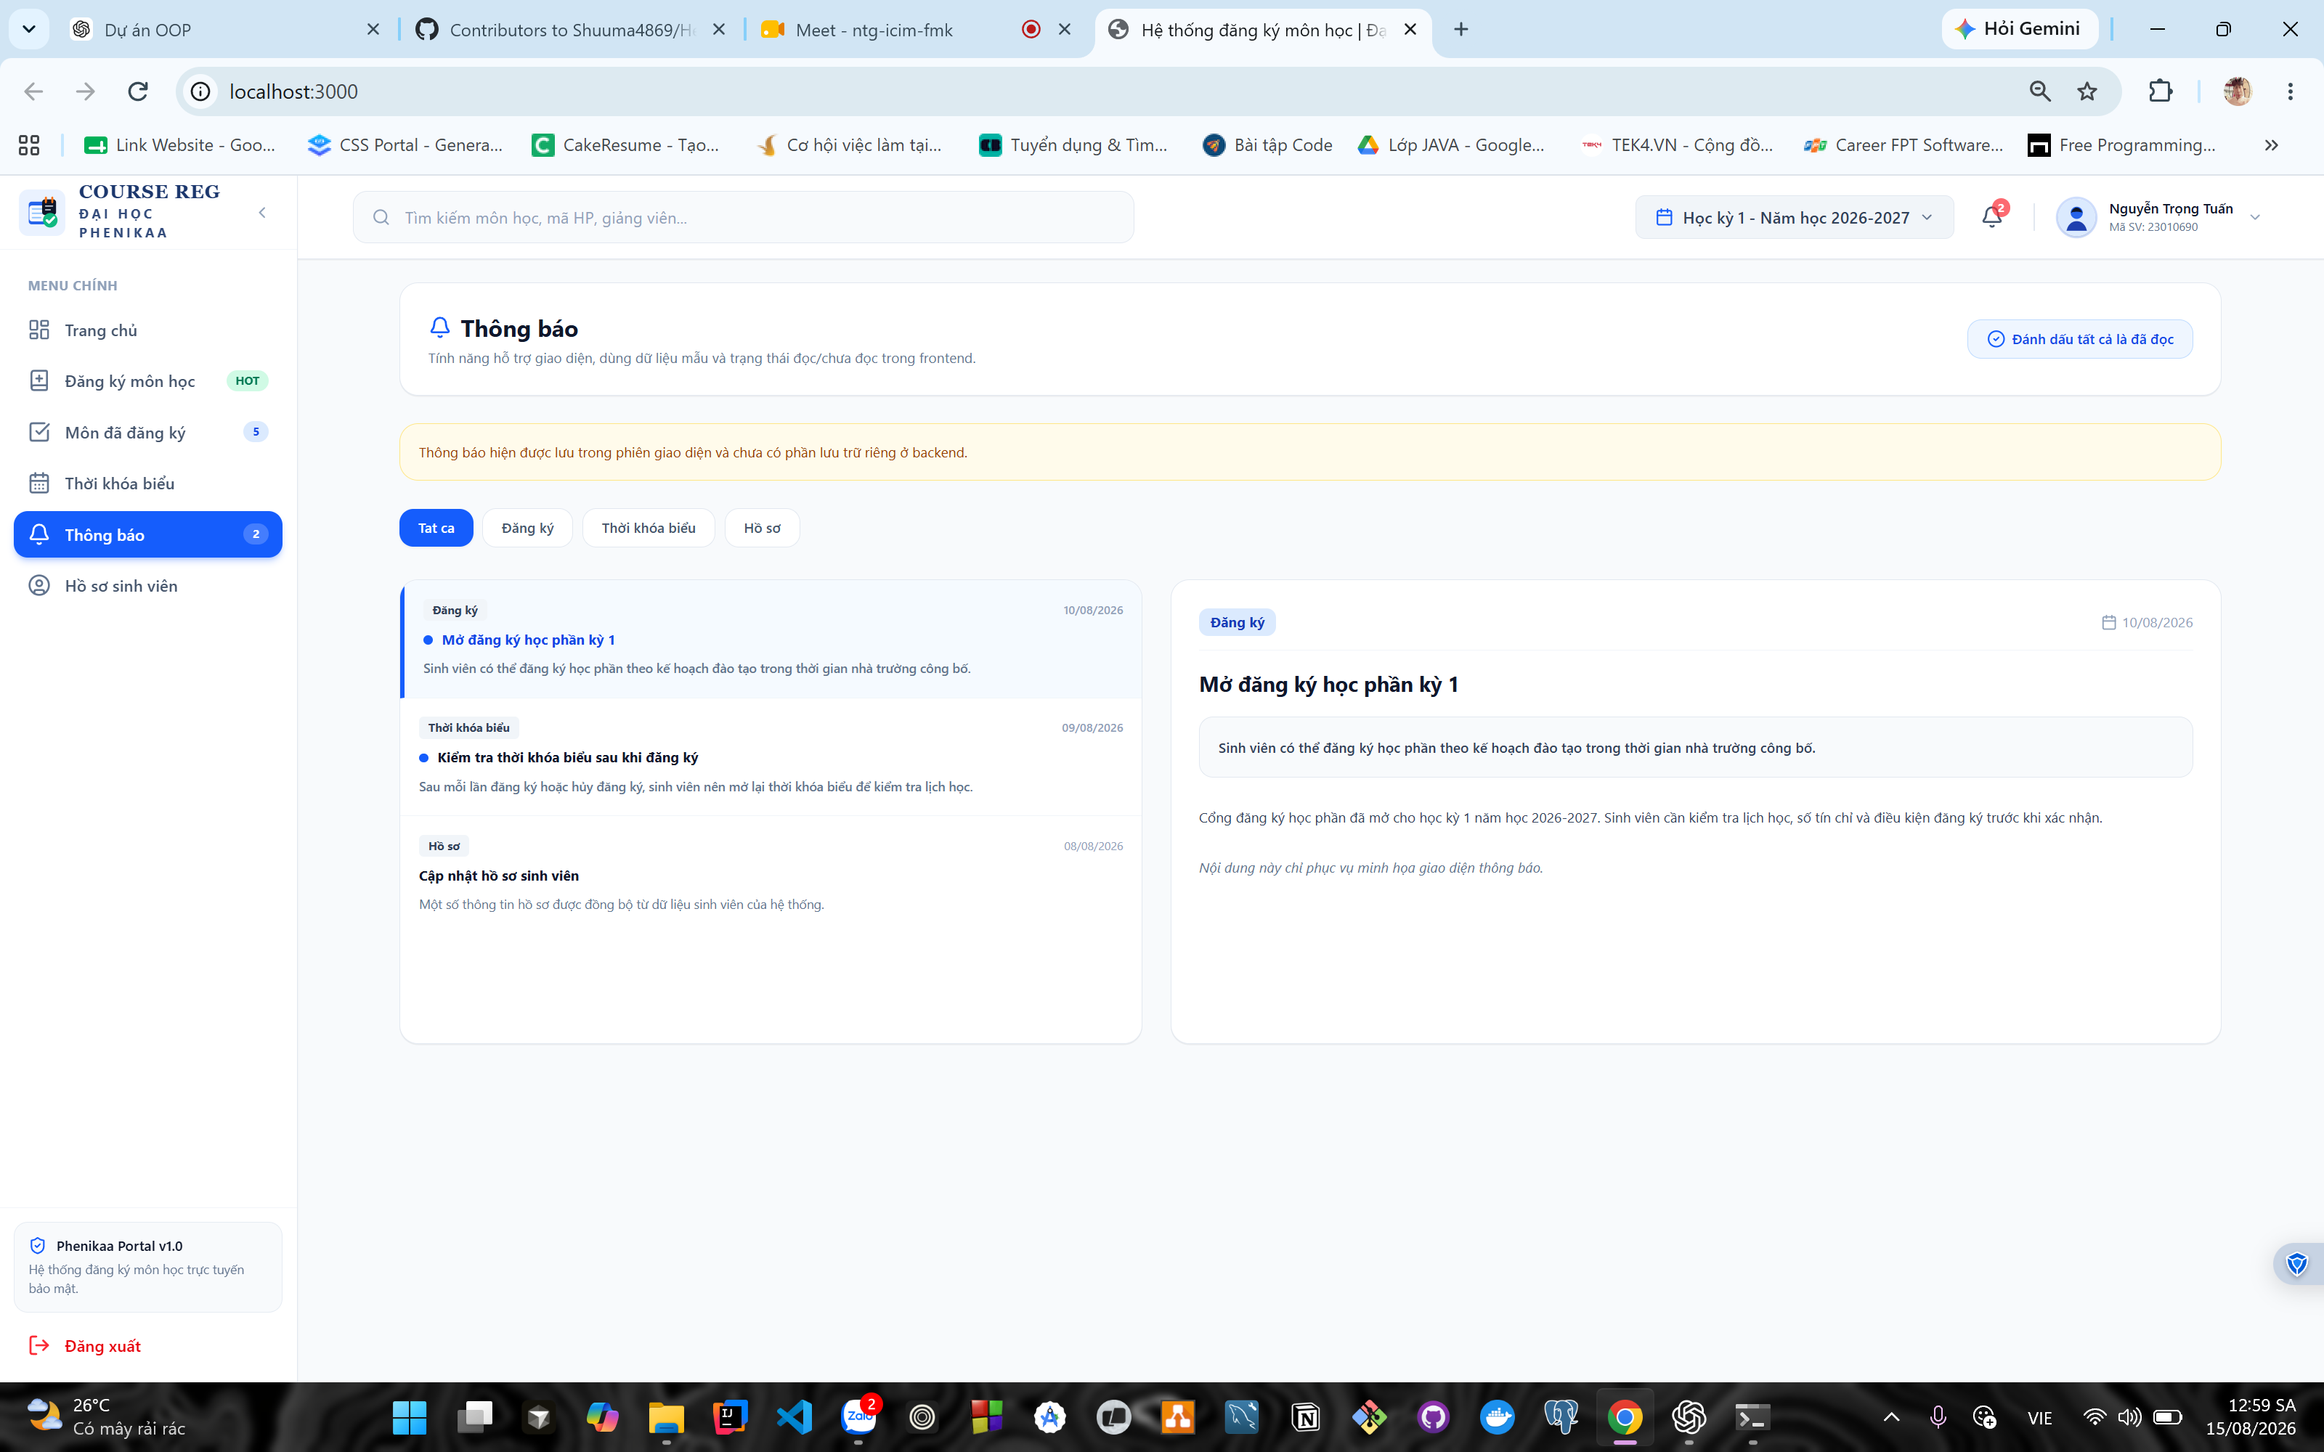
Hình 31. Màn hình thông báo
Hình 31 minh họa notifications ở frontend. Đây là trạng thái local/mock để hỗ trợ trải nghiệm giao diện, chưa phải module backend persistence.
Ảnh sau minh họa chức năng Profile. Ảnh được chọn từ bộ ảnh demo mới vì rõ, đúng dữ liệu và phù hợp với giao diện hiện tại của hệ thống.
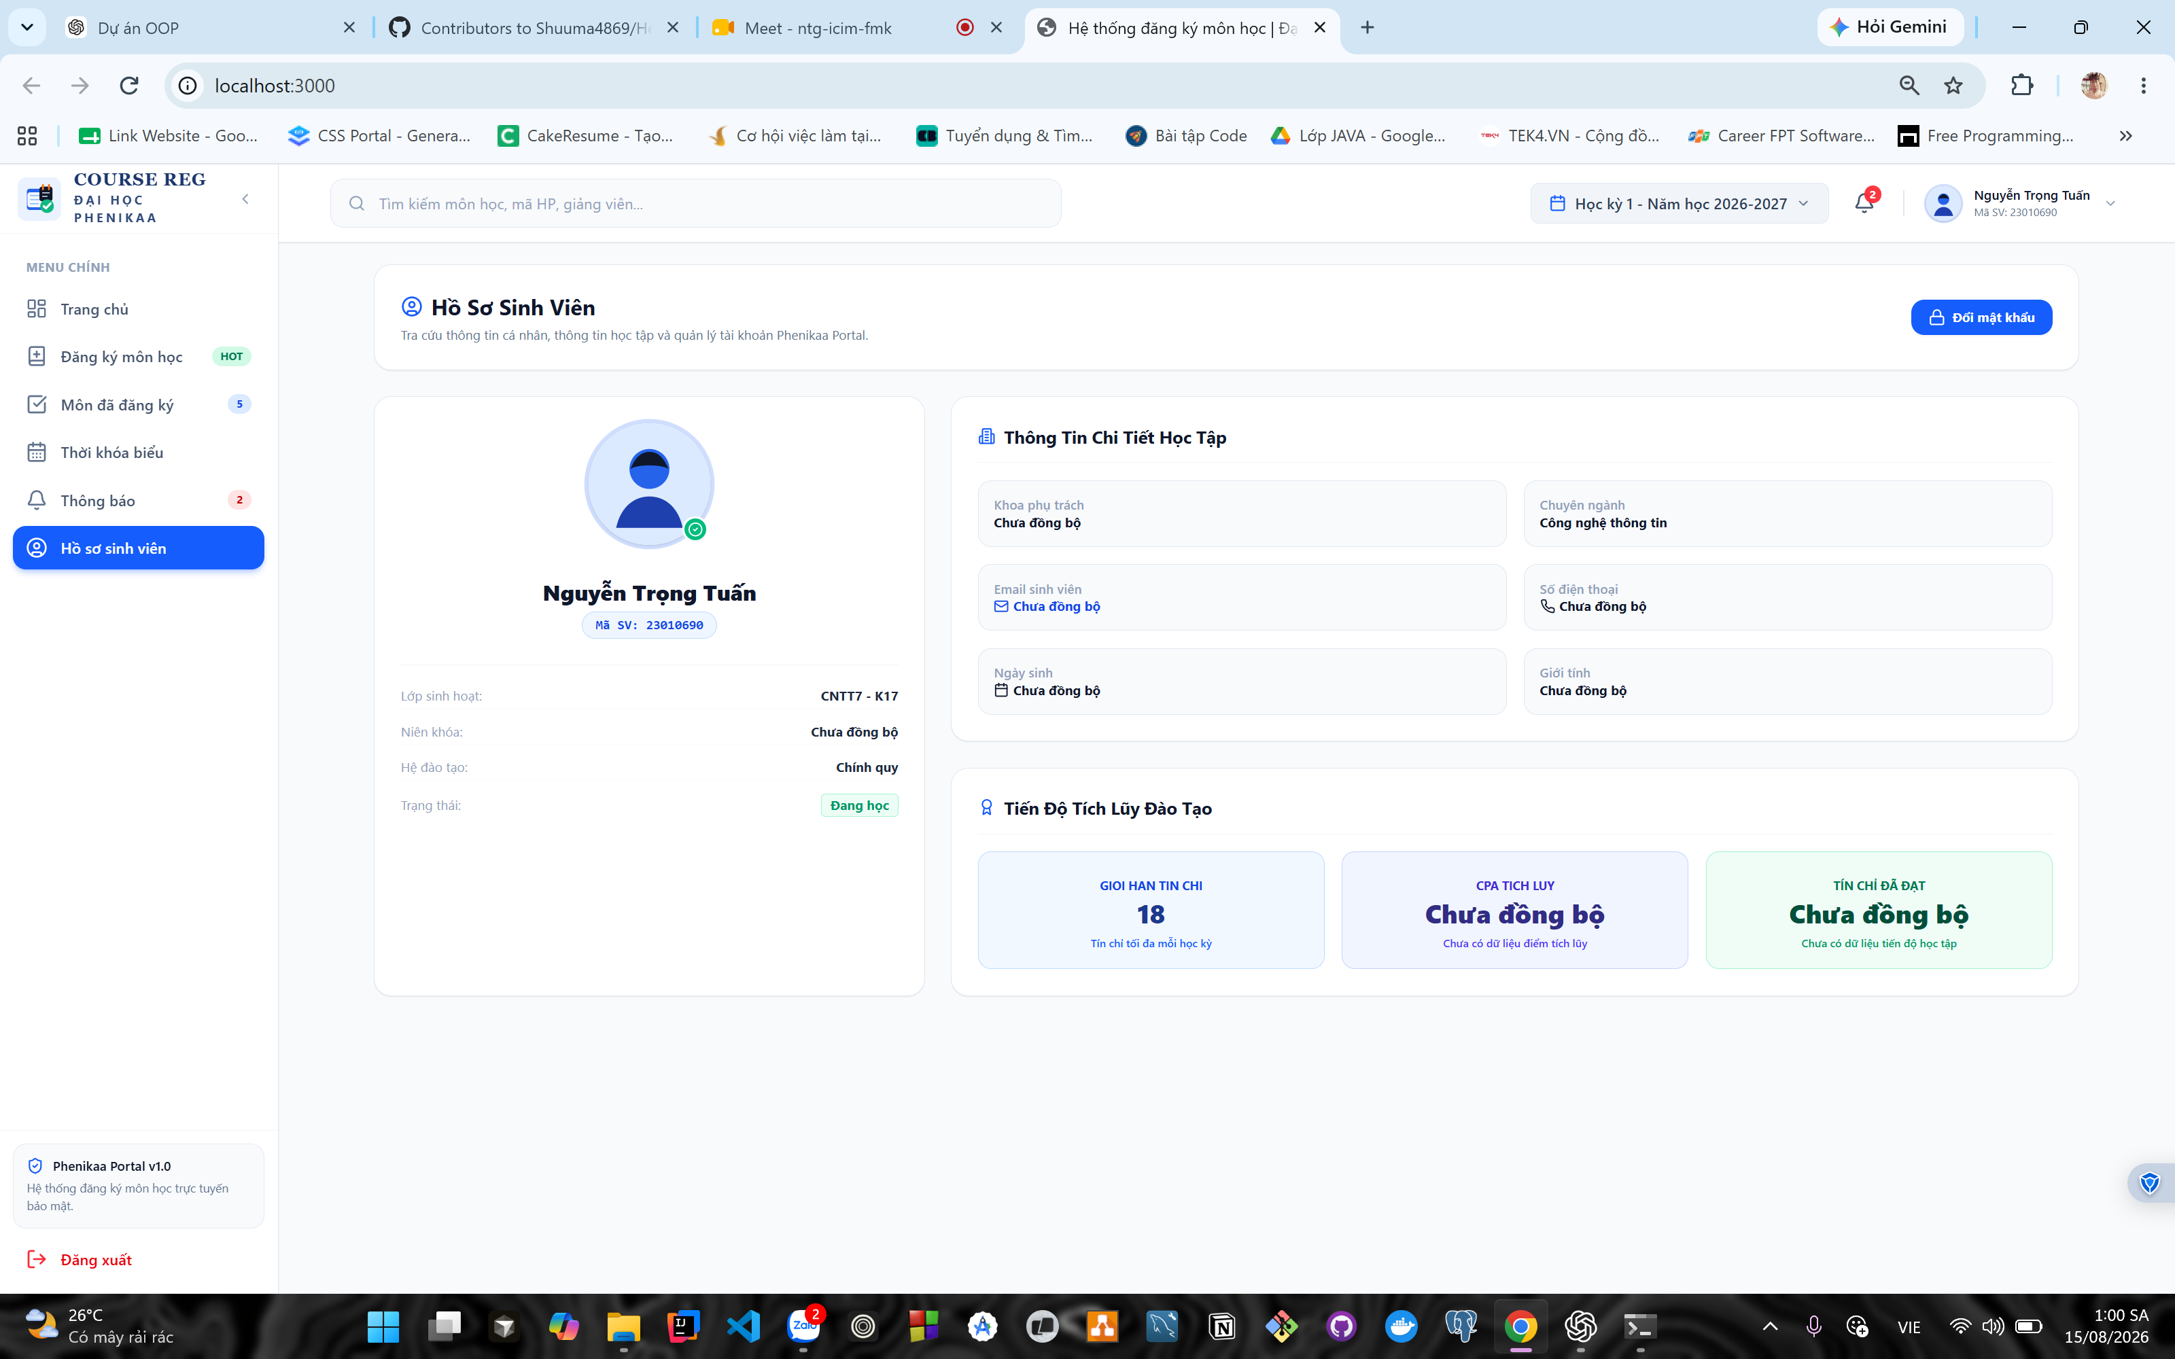
Hình 32. Hồ sơ sinh viên
Hình 32 hiển thị hồ sơ sinh viên lấy theo studentId 23010690, đúng với students.json và StudentResponse của backend.
Ảnh sau minh họa chức năng Account. Ảnh được chọn từ bộ ảnh demo mới vì rõ, đúng dữ liệu và phù hợp với giao diện hiện tại của hệ thống.
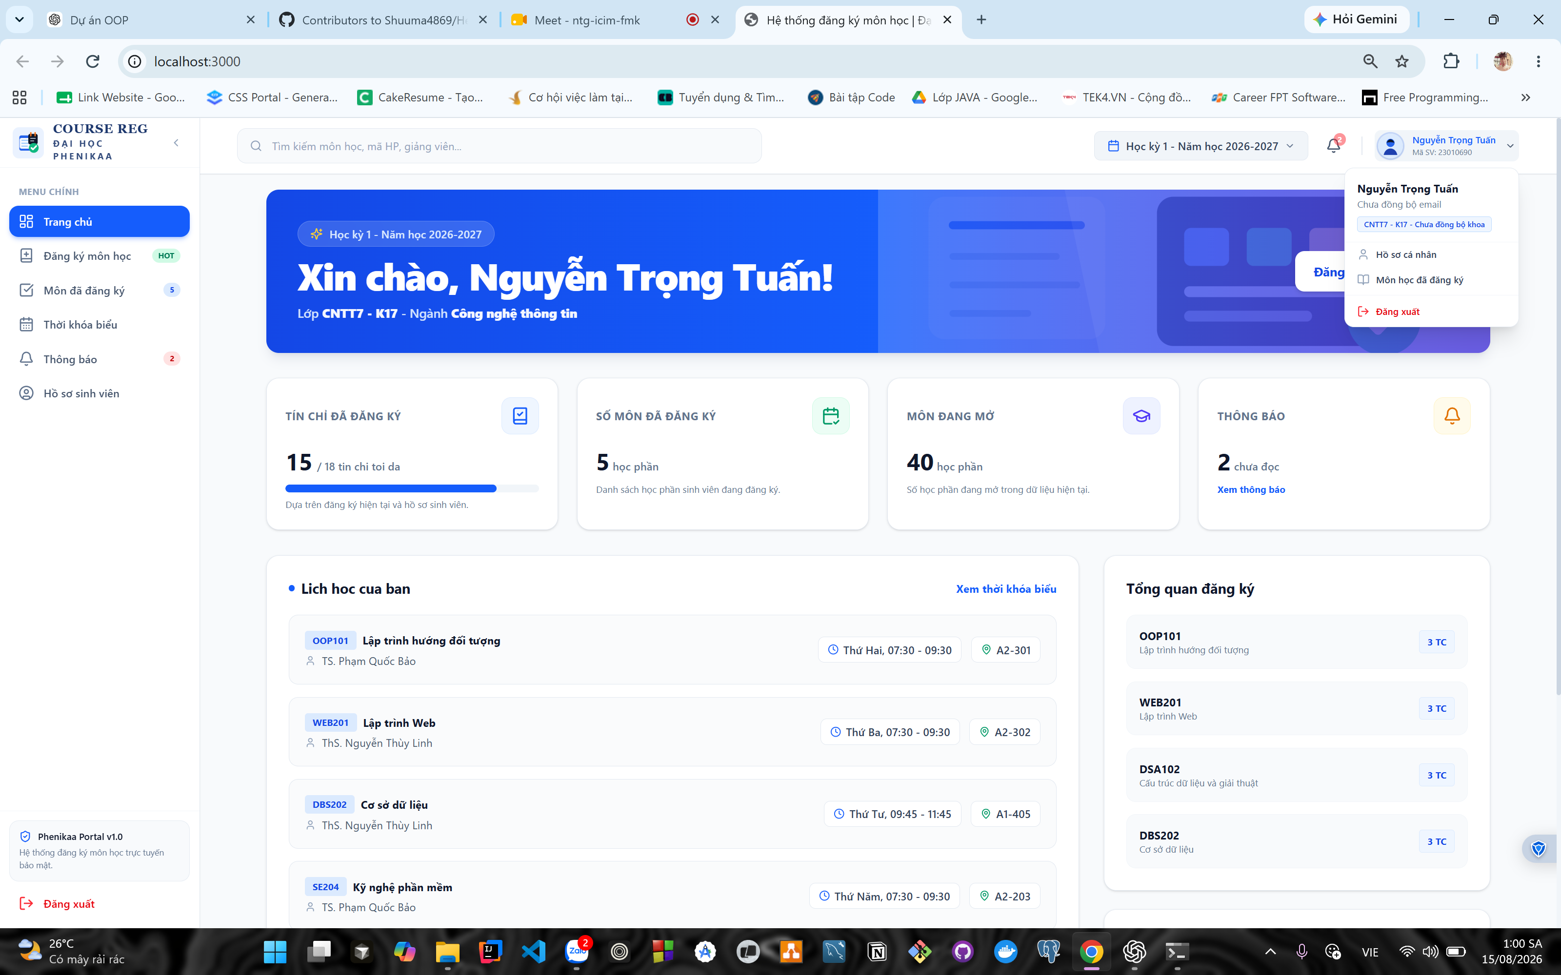
Hình 33. Menu tài khoản và đăng xuất
Hình 33 minh họa menu tài khoản và đăng xuất. Thao tác này chủ yếu reset state frontend trong phiên demo, không xử lý token vì hệ thống chưa có JWT.

CHƯƠNG 8. HẠN CHẾ VÀ HƯỚNG PHÁT TRIỂN
Bảng 18. Hạn chế và hướng xử lý
Nhóm | Hạn chế | Hướng xử lý
Xác thực | Login demo chỉ kiểm tra studentId, chưa có JWT/Spring Security hoặc mật khẩu thật. | Bổ sung phân quyền và xác thực thật khi mở rộng.
Persistence | JSON File IO phù hợp phạm vi BTL nhưng không tối ưu khi nhiều người ghi đồng thời. | Nâng cấp sang database khi cần vận hành thực tế.
Phân quyền | Phạm vi hiện tại tập trung vào sinh viên, chưa có màn admin/giảng viên. | Mở rộng role admin/lecturer và chức năng quản lý.
Notifications | Thông báo hiện là state local/mock ở frontend, chưa có backend persistence. | Thiết kế Notification API nếu yêu cầu lưu và đồng bộ.

KẾT LUẬN
Bài tập lớn đã xây dựng hệ thống đăng ký môn học cho sinh viên theo mô hình frontend React/TypeScript và backend Spring Boot, dữ liệu được lưu bằng JSON File IO. Hệ thống bao phủ các chức năng chính gồm đăng nhập demo, xem dashboard, tra cứu học phần, tìm kiếm/phân trang, đăng ký/hủy học phần, xem môn đã đăng ký, thời khóa biểu, hồ sơ và thông báo giao diện.
Kết quả kiểm tra trên origin/main cho thấy backend và frontend đã build thành công, bộ test backend hiện chạy 99 test không lỗi. Những hạn chế còn lại thuộc phạm vi mở rộng tự nhiên của BTL như xác thực thật, phân quyền, database và notification backend, không phải lỗi build của bản hiện tại.

TÀI LIỆU THAM KHẢO
[1] Nhóm 2, "Hệ thống đăng ký môn học cho sinh viên," GitHub repository. [Online]. Available: https://github.com/Shuuma4869/He-thong-dang-ki-mon-cho-sinh-vien-dai-hoc. [Accessed: 02-Sep-2026].
[2] Oracle, "Lesson: Object-Oriented Programming Concepts," The Java Tutorials. [Online]. Available: https://docs.oracle.com/javase/tutorial/java/concepts/index.html. [Accessed: 02-Sep-2026].
[3] Spring, "Spring Boot Reference Documentation," Spring. [Online]. Available: https://docs.spring.io/spring-boot/3.3/documentation.html. [Accessed: 02-Sep-2026].
[4] R. T. Fielding, Architectural Styles and the Design of Network-based Software Architectures, Ph.D. dissertation, University of California, Irvine, 2000. [Online]. Available: https://ics.uci.edu/~fielding/pubs/dissertation/top.htm. [Accessed: 02-Sep-2026].
[5] React Team, "React Reference Overview," React. [Online]. Available: https://react.dev/reference/react. [Accessed: 02-Sep-2026].
[6] Microsoft, "TypeScript Documentation," TypeScript. [Online]. Available: https://www.typescriptlang.org/docs/. [Accessed: 02-Sep-2026].
[7] Vite, "Getting Started," Vite Documentation. [Online]. Available: https://vite.dev/guide/. [Accessed: 02-Sep-2026].
[8] Apache Software Foundation, "Maven Documentation," Apache Maven. [Online]. Available: https://maven.apache.org/guides/. [Accessed: 02-Sep-2026].
[9] FasterXML, "Jackson Databind Documentation," FasterXML. [Online]. Available: https://github.com/FasterXML/jackson-databind/wiki. [Accessed: 02-Sep-2026].
[10] JUnit Team, "JUnit 5 User Guide," JUnit. [Online]. Available: https://junit.org/junit5/docs/current/user-guide/. [Accessed: 02-Sep-2026].
[11] Mockito, "Mockito Framework Site," Mockito. [Online]. Available: https://site.mockito.org/. [Accessed: 02-Sep-2026].
[12] S. Chacon and B. Straub, Pro Git, 2nd ed., Apress, 2014. [Online]. Available: https://git-scm.com/book/en/v2. [Accessed: 02-Sep-2026].
[13] GitHub Docs, "Pull requests documentation," GitHub Docs. [Online]. Available: https://docs.github.com/en/pull-requests. [Accessed: 02-Sep-2026].

PHỤ LỤC
Phần phụ lục dưới đây tổng hợp các minh chứng kỹ thuật đã dùng để rà soát báo cáo: mã nguồn, API, dữ liệu JSON, validator nghiệp vụ, kết quả kiểm thử, diagram/workflow và phân công triển khai. Nội dung chỉ phản ánh trạng thái kiểm tra của source chính, không mở rộng thêm chức năng ngoài phạm vi hệ thống hiện có.

PHỤ LỤC A. THÔNG TIN MÃ NGUỒN VÀ MÔI TRƯỜNG
Mục | Nội dung kiểm chứng
Repository | https://github.com/Shuuma4869/He-thong-dang-ki-mon-cho-sinh-vien-dai-hoc
Nguồn source đối chiếu | origin/main, commit f32520b
Cấu trúc chính | backend/, frontend/, data/, tai-lieu/, kiem-thu/, ho-so-nop-bai/, scripts/
Backend | Java 21, Spring Boot 3.3.5, Maven Wrapper, REST API, Jackson JSON File IO
Frontend | React 19, TypeScript 5.8, Vite 6, Tailwind CSS 4, lucide-react
Lưu trữ dữ liệu | Không dùng database; dữ liệu lưu tại data/*.json và được truy cập qua JsonFileUtils trong repository.
Ghi chú báo cáo | File DOCX đang chỉnh sửa là bản hoàn thiện trong thư mục dự án local; source kỹ thuật được audit theo origin/main.

PHỤ LỤC B. CẤU TRÚC MÃ NGUỒN CHÍNH
Luồng backend cố định: Controller -> Service -> Validator nếu có -> Repository Interface -> Json Repository -> JsonFileUtils -> data/*.json.
backend/
src/main/java/vn/edu/phenikaa/courseregistration/
controller/ service/ validator/ repository/ model/
dto/ mapper/ exception/ utils/ config/
frontend/
src/app/ src/features/ src/shared/ src/styles/ src/mocks/
data/
students.json lecturers.json courses.json registrations.json
Cách chia này giúp controller chỉ nhận request/response, service xử lý nghiệp vụ, validator kiểm tra điều kiện đăng ký, repository quản lý truy cập dữ liệu và utility chịu trách nhiệm đọc ghi JSON.

PHỤ LỤC C. DANH SÁCH REST API
Method | Endpoint | Chức năng | Request/Response chính
POST | /api/auth/login | Đăng nhập demo bằng mã sinh viên. | LoginRequest -> ApiResponse<StudentResponse>
GET | /api/students/{studentId} | Lấy hồ sơ sinh viên. | ApiResponse<StudentResponse>
GET | /api/courses | Lấy danh sách học phần mở. | ApiResponse<List<CourseResponse>>
GET | /api/courses/{courseId} | Lấy chi tiết một học phần. | ApiResponse<CourseResponse>
GET | /api/courses/search?keyword=... | Tìm kiếm học phần theo từ khóa. | ApiResponse<List<CourseResponse>>
GET | /api/students/{studentId}/registrations | Lấy đăng ký hiện tại của sinh viên. | ApiResponse<RegistrationResponse>
POST | /api/students/{studentId}/registrations | Đăng ký học phần. | RegistrationRequest -> ApiResponse<RegistrationResponse>
DELETE | /api/students/{studentId}/registrations/{courseId} | Hủy đăng ký học phần. | ApiResponse<RegistrationResponse>
GET | /api/students/{studentId}/timetable | Lấy thời khóa biểu tính từ đăng ký. | ApiResponse<List<TimetableSlotResponse>>

PHỤ LỤC D. VALIDATOR NGHIỆP VỤ ĐĂNG KÝ
Thứ tự | Validator | Điều kiện kiểm tra | Lỗi nghiệp vụ
10 | CourseExistenceValidator | courseId phải tồn tại trong danh sách học phần. | COURSE_NOT_FOUND
20 | DuplicateCourseValidator | Sinh viên chưa đăng ký học phần đó trong registration đang hoạt động. | DUPLICATE_REGISTRATION
30 | CapacityValidator | Sĩ số hiện tại nhỏ hơn sĩ số tối đa. | COURSE_FULL
40 | CreditLimitValidator | Tổng tín chỉ sau khi đăng ký không vượt maxCredits của sinh viên. | CREDIT_LIMIT_EXCEEDED
50 | ScheduleConflictValidator | Lịch học mới không giao thời gian với các học phần đã đăng ký. | SCHEDULE_CONFLICT
Các validator cùng cài đặt CourseValidator và được RegistrationService gọi qua List<CourseValidator>. Đây là minh chứng trực tiếp cho abstraction, interface và polymorphism trong phần xử lý đăng ký học phần.

PHỤ LỤC E. CẤU TRÚC DỮ LIỆU JSON
File | Số bản ghi | Trường chính | Quan hệ dữ liệu
students.json | 3 | id, fullName, className, major, maxCredits | id liên kết với registration.studentId.
lecturers.json | 10 | id, fullName, faculty | id liên kết với course.lecturerId.
courses.json | 40 | courseId, courseName, credits, lecturerId, maxCapacity, currentCapacity, schedules | courseId liên kết với registration.details.courseId.
registrations.json | 2 | registrationId, studentId, status, registeredAt, details | details lưu từng học phần đã đăng ký/hủy trong một phiếu đăng ký.
Nhóm phân biệt dữ liệu lưu thật và dữ liệu tính toán. totalCredits, timetable slot và chỉ số dashboard được tính từ registration/course hiện tại, không lưu thành file riêng để hạn chế sai lệch dữ liệu.

PHỤ LỤC F. KẾT QUẢ KIỂM THỬ VÀ XÁC MINH BUILD
Hạng mục | Lệnh/Công cụ | Kết quả
Backend test | backend\mvnw.cmd clean test | PASS; Tests run: 99, Failures: 0, Errors: 0, Skipped: 0.
Backend package | backend\mvnw.cmd clean package | PASS; build jar thành công.
Frontend dependencies | npm ci | PASS; cài dependency theo package-lock.json.
Frontend typecheck | npm run typecheck | PASS; TypeScript không báo lỗi.
Frontend build | npm run build | PASS; Vite production build thành công.
Kiểm tra tổng hợp | scripts\kiem-tra-du-an.bat | PASS; chạy tuần tự frontend typecheck/build và backend test/package.
Nhóm kiểm thử | Công cụ sử dụng | Phạm vi
Unit/Service/Validator test | JUnit 5, Mockito, AssertJ | Kiểm tra AuthService, CourseService, RegistrationService, các validator nghiệp vụ và utility.
Repository/File IO test | JUnit 5, thư mục dữ liệu tạm | Kiểm tra JsonFileUtils và JSON repository không phụ thuộc đường dẫn máy cá nhân.
API/Controller test | Spring Boot Test, MockMvc | Gọi endpoint REST ở mức controller, kiểm tra status code, body ApiResponse và lỗi nghiệp vụ.
Frontend static check | TypeScript compiler, Vite | Kiểm tra type và khả năng build production của giao diện.
Smoke script | Batch script, curl health check | Hỗ trợ chạy thử backend/frontend và kiểm tra endpoint cơ bản khi demo local.

PHỤ LỤC G. MINH CHỨNG DIAGRAM VÀ WORKFLOW
Nhóm tài liệu | File tiêu biểu | Nội dung được dùng trong báo cáo
Use case | ho-so-nop-bai/use-case/use-case-tong-the.md | Actor sinh viên và các chức năng đăng nhập, xem học phần, đăng ký/hủy, thời khóa biểu, hồ sơ.
Flowchart | flowchart-dang-ky-mon.mmd; flowchart-huy-dang-ky.mmd; flowchart-phan-trang-hoc-phan.mmd | Luồng kiểm tra nghiệp vụ đăng ký, hủy đăng ký và phân trang danh sách học phần.
Sơ đồ kiến trúc | component-diagram.mmd; runtime-diagram.mmd | Quan hệ Browser, React frontend, REST API, backend service/repository và JSON data.
Sequence diagram | sequence-login.mmd; sequence-course-list.mmd; sequence-register-course.mmd; sequence-cancel-course.mmd | Trình tự gọi giữa UI, API, controller, service, validator và repository.
Class diagram | class-diagram.mmd | Mối quan hệ User, Student, Lecturer, Course, Registration, CourseValidator và các service/repository.
Workflow | login-flow.md; course-flow.md; dashboard-data-flow.md; timetable-flow.md | Mô tả luồng dữ liệu theo từng màn hình chức năng để đối chiếu với ảnh demo.
Các diagram/workflow được đưa vào thân báo cáo dưới dạng hình minh họa và được dùng làm căn cứ giải thích kiến trúc, luồng nghiệp vụ và thiết kế OOP. Phụ lục này giúp người đọc truy ngược từ hình ảnh trong báo cáo về file nguồn Mermaid/Markdown tương ứng.

PHỤ LỤC H. MA TRẬN TRUY VẾT YÊU CẦU
Yêu cầu | Use case | Source chính | Kiểm thử/Minh chứng
Đăng nhập | UC-01 Login | AuthController, AuthService, LoginPage | AuthServiceTest, AuthControllerTest, login-flow, sequence-login.
Xem hồ sơ | UC-02 Profile | StudentController, StudentService, ProfileView | StudentServiceTest, StudentControllerTest, ảnh demo profile.
Danh sách học phần | UC-03 Course list | CourseController, CourseService, CourseListView | CourseServiceTest, CourseControllerTest, course-flow, sequence-course-list.
Tìm kiếm/phân trang | UC-04 Search/Pagination | CourseListView, CourseService | flowchart-phan-trang-hoc-phan, ảnh demo course list.
Đăng ký học phần | UC-05 Register | RegistrationController, RegistrationService, CourseValidator implementations | RegistrationServiceTest, validator tests, flowchart-dang-ky-mon, sequence-register-course.
Hủy đăng ký | UC-06 Cancel | RegistrationController, RegistrationService | RegistrationControllerTest, flowchart-huy-dang-ky, sequence-cancel-course.
Thời khóa biểu | UC-07 Timetable | TimetableController, TimetableService, TimetableWeeklyView | TimetableServiceTest, TimetableControllerTest, timetable-flow, ảnh demo timetable.

